|  |  |  |  |  |  |  |  |  |  |  |
| --- | --- | --- | --- | --- | --- | --- | --- | --- | --- | --- |
|  | | | | **RESUMEN EJECUTIVO**  **CSL-250500-2-06-MD-001** | | | | | | **Código del Proyecto:** 250500 |
| **Revisión:** B |
|  | | | | **Páginas:** 53 |
| **Especialidad:** Electromecánica |
| **Proyecto: ESTUDIO DE PRE OPERATIVIDAD DEL PROYECTO EÓLICO TANAKA** | | | | | | | | | | |
| **Título: RESUMEN EJECUTIVO** | | | | | | | | | | |
|  | | | | | | | | | | |
| **CONTROL DE REVISIONES** | | | | | | | | | | |
| **Rev.** | **Fecha** | **Elaborado** | | | **Revisado** | | **Verificado** | | **Descripción del Cambio** | |
| **Iniciales** | **Firma** | | **Iniciales** | **Firma** | **Iniciales** | **Firma** |
| A | 10.03.25 | B.M.C. |  | | A.H.M. |  | F.F.V. |  | Emitido para revisión interna | |
| B | 13.03.25 | B.M.C. |  | | A.H.M. |  | F.F.V. |  | Emitido para revisión del cliente | |
|  |  |  |  | |  |  |  |  |  | |
|  |  |  |  | |  |  |  |  |  | |
|  |  |  |  | |  |  |  |  |  | |

**ÍNDICE**

1. OBJETIVO 4

2. ANTECEDENTES 4

3. CONDICIONES GENERALES 4

3.1 Ubicación 4

4. CONDICIONES DE SERVICIO 5

4.1 Condiciones Ambientales 5

4.2 Sistema Eléctrico 5

4.3 Niveles de aislamiento 6

4.4 Condiciones generales de la línea de Transmisión 7

5. FECHA DE INGRESO Y POTENCIA PROYECTADA 8

6. INGENIERÍA DE SUBESTACIONES 8

6.1 Instalaciones del Proyecto 8

6.2 Servicios Auxiliares 15

6.3 Sistema de medición 17

6.4 Sistema de protección 17

6.5 Selección de la distancia de fuga 23

6.6 Capacidad de ruptura de cortocircuito 24

6.7 Selección de conductores y barrajes 24

6.8 Protección contra descargas atmosféricas 24

6.9 Sistema de puesta a tierra 25

6.10 Estructuras metálicas 25

6.11 Sistema contra incendios 25

6.12 Cables de Energía 33 kV 25

6.13 Niveles de Iluminación 25

6.14 Sistema de control y comunicaciones 26

6.15 Comunicaciones 29

7. INGENIERÍA DE LÍNEA DE TRANSMISIÓN 31

7.1 Presión de viento 31

7.2 Trazo de ruta seleccionado 31

7.3 Conductor Seleccionado 33

7.4 Cable de guarda seleccionado 33

7.5 Aislador Seleccionado 34

7.6 Distancias de seguridad al terreno 34

7.7 Estructuras 35

7.8 Puesta a Tierra 35

7.9 Parámetros Eléctricos 36

8. CENTRAL DE GENERACIÓN 36

8.1 Descripción del Proyecto 36

8.2 Características Técnicas de la Central de Generación Eólica 38

8.3 Sistema de Control y Comunicaciones 41

9. ESTUDIOS ELÉCTRICOS 43

9.1 Horizonte de Análisis 43

9.2 Estudios de Flujo de Potencia 44

9.3 Estudio de cortocircuito 46

9.4 Análisis de capacidad de barras 47

9.5 Análisis de estabilidad transitoria 48

9.6 Estudio Armónicos 50

10. PUESTA EN SERVICIO DEL PROYECTO 52

10.1 Cronograma 52

RESUMEN EJECUTIVO DEL PROYECTO

# OBJETIVO

El presente documento tiene por objetivo describir las principales características del proyecto, para obtener la aprobación del estudio de preoperatividad por parte del COES del proyecto “Estudio de pre operatividad del proyecto eólico Tanaka”, perteneciente a la Empresa Kallpa Generación S.A. (En lo sucesivo el PROPIETARIO).

# ANTECEDENTES

Kallpa Generación S.A. prevé la implementación de la central Eólica Tanaka, este proyecto generará energía eléctrica para ser inyectada al Sistema Eléctrico Interconectado Nacional (SEIN). La generación será a partir del uso energía eólica, proyectando una generación con un total de 65 aerogeneradores de 6.2 MW cada uno, dando una capacidad máxima de generación de 403 MW.

# CONDICIONES GENERALES

## Ubicación

El parque de generación Eólica Tanaka se ubicará en el departamento de Arequipa, provincia de Caraveli, en el distrito de Yauca y Acari. La Línea transmisión de 220 kV iniciará su recorrido en la Subestación Tanaka, la cual se encuentra dentro del área proyectada del parque de generación (zona 18 L), y se conectará con la Ampliación de la Subestación Poroma (zona 18 L).

Las coordenadas UTM WGS84, 18L del proyecto son las siguientes:

* Subestación Tanaka 543 934.00 m E, 8 271 348.00 m S
* Ampliación Subestación Poroma 494 338.00 m E, 8 336 457.00 m S

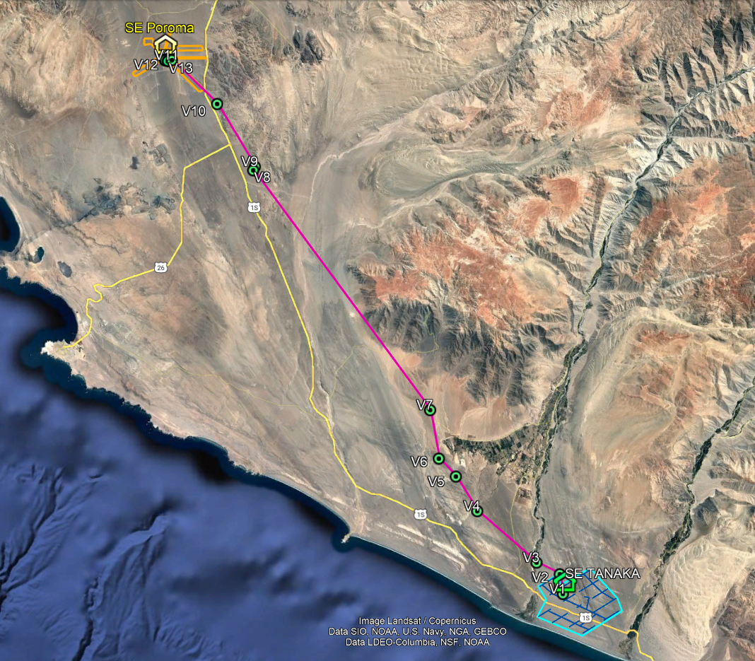

**Figura N° 3.1-1 Ubicación del proyecto – Línea de transmisión 220 kV**

# CONDICIONES DE SERVICIO

## Condiciones Ambientales

El clima en la zona del estudio es típico de la costa del Perú, con altitudes que oscilan conforme el trazo de cada una de las Líneas de transmisión.

Las características climáticas (1) principales de la zona del Proyecto son:

* Temperatura máxima : 28 º C
* Temperatura promedio : 23 º C
* Temperatura mínima : 8 º C
* Humedad relativa promedio : 76%
* Velocidad del viento máxima : 26 m/s (2)
* Altitud promedio : 30 - 850 m.s.n.m.

1. Información extraída del Senamhi, Estación meteorológica Copara, ubicada a una altura de 587 m.s.n.m.
2. De acuerdo al Código Nacional de Electricidad - Suministro, Tabla 250-1-B, (Área 0).

## Sistema Eléctrico

El sistema eléctrico bajo el cual operará las instalaciones del PROYECTO tendrán las siguientes características principales:

### En 220 kV

* Tensión nominal del sistema : 220 kV
* Tensión máxima de operación : 245 kV
* Tensión máxima de equipos : 245 kV
* Frecuencia de operación : 60 Hz
* Número de fases : 3
* Nivel de Aislamiento : 1050 kVp
* Tensión soportada de corta duración FI : 460 kV
* Capacidad de ruptura por cortocircuito : 40 kA
* Tiempo de despeje del cortocircuito : 0,5 seg.
* Designación de fases : R, S, T
* Conexión : Estrella, neutro directo a tierra

**En 33 kV**

* Tensión nominal del sistema : 33 kV
* Tensión máxima de operación : 36 kV
* Tensión máxima de equipos : 36 kV
* Frecuencia de operación : 60 Hz
* Número de fases : 3
* Nivel de Aislamiento : 170 kVp
* Tensión soportada de corta duración FI : 70 kV
* Capacidad de ruptura por cortocircuito : 25 kA
* Tiempo de despeje del cortocircuito : 0,5 seg.
* Designación de fases : R, S, T
* Conexión : Delta

## Niveles de aislamiento

En el cálculo de coordinación de aislamiento realizado según lo indicado en la norma IEC 60071-1 y 60071-2, considerando la configuración del sistema eléctrico y las condiciones ambientales de la zona del PROYECTO, se seleccionó los siguientes niveles de aislamiento:

### Subestación Tanaka

**220 kV**

* Tensión nominal del sistema : 220 kV
* Tensión máxima del equipo : 245 kV
* Tensión soportada normalizada al impulso tipo rayo : 1050 kVp
* Tensión soportada normalizada a frecuencia industrial : 460 kV

**33 kV**

* Tensión nominal del sistema : 33 kV
* Tensión máxima del equipo : 36 kV
* Tensión soportada normalizada al impulso tipo rayo : 170 kVp
* Tensión soportada normalizada a frecuencia industrial : 70 kV

### Ampliación Subestación Poroma

**220 kV**

* Tensión nominal del sistema : 220 kV
* Tensión máxima del equipo : 245 kV
* Tensión soportada normalizada al impulso tipo rayo : 1050 kVp
* Tensión soportada normalizada a frecuencia industrial : 460 kV

## Condiciones generales de la línea de Transmisión

Las características generales de la línea de transmisión 220 kV Ampliación Subestación Poroma – Subestación Tanaka serán las siguientes:

* Nivel de tensión : 220 kV
* Tipo de estructuras : Metálicas de acero en celosia
* Número de conductores por fase : 02 (ACAR 500 MCM)
* Número de cables de guarda : 02 (EHS 117.4 mm2 y

OPGW 129.14 mm2)

* **Aislamiento**

Distancia Estándar (impulso de rayo) : 2.20 m (CFO: 1207.10 kVp)

Distancia mínima (frecuencia industrial) : 0.64 m (CFO: 343.22 kVp)

* Aisladores seleccionados

Rotura : 120 kN (Suspensión y Anclaje)

Distancia de fuga : 445 mm

Distancia de fuga específica : 31 mm/kV

N° de discos de cadena de aisladores : 18 (Suspensión), 19 (Anclaje)

* Disposición de conductores : Vertical
* Numero de ternas : 02
* Longitud aproximada: : 82.3 km
* Potencia de la central eólica : 403 MW
* Potencia de diseño de la línea : 456.7 MVA / terna (1)
* Altitud máxima : 850 msnm
* Punto de partida : Subestación Tanaka
* Punto de llegada : Ampliación Subestación Poroma

1. La potencia a la cual se cumplirán las distancias verticales de seguridad del conductor al terreno sin superar el límite térmico del conductor (75 °C).

# FECHA DE INGRESO Y POTENCIA PROYECTADA

De acuerdo al cronograma de implementación de la obra, se tiene previsto la operación del Proyecto desde diciembre del 2029, con una potencia de 403 MW.

# INGENIERÍA DE SUBESTACIONES

## Instalaciones del Proyecto

Los equipos seleccionados para la implementación del PROYECTO cumplirán con los requerimientos estipulados en el PR-20 del COES y demás normatividad específica de acuerdo con cada equipo.

Estas instalaciones serán las siguientes:

### Subestación Elevadora Taita 60kV

La implementación de la subestación Elevadora Taita se realizará dentro del área designada por el propietario, esta subestación tendrá una configuración tipo “simple barra segmentada” a través de una bahía de acople en 60 kV y “simple barra” en 33 kV.

Para las instalaciones en 60 kV se emplearán equipos convencionales aislados en aire (AIS).

Se considerará, además, la instalación de dos (02) transformadores de potencia trifásicos de 30/40 MVA (ONAN/ONAF), 60±10x1.5%/33 kV con regulación automática bajo carga en el devanado de alta tensión.

Como parte de la implementación de la subestación, se construirá un edificio de control, el cual contará con una sala de celdas, una sala de tableros, una sala de baterías y una sala para el grupo electrógeno. La sala de tableros albergará en su interior los tableros de control, de protección, registrador de fallas (unidad central), diferencial de barra (unidad central), tableros de servicios auxiliares VAC y VDC, paneles de comunicación, etc. En la sala de celdas se ubicarán las celdas de media tensión clase 36 kV aisladas en aire (AIS), las cuales se energizarán desde los circuitos de generación eólica 33 kV. Asimismo, en los exteriores de la misma se implementarán transformadores Zig-Zag y transformadores de SSAA.

Además, de las instalaciones antes mencionadas, también se construirá dos (02) almacenes de materiales y repuestos de aproximadamente 260m², un edificio O&M de 175m², dos (02) almacenes de residuos sólidos, etc. Asimismo, se tendrá dos espacios de aproximadamente 54m² (12m x 4.5m) para la implementación de los equipos de filtros de armónicos que se contactaran a cada barra de 33kV.

Por último, se implementará una caseta de vigilancia a la entrada de acceso peatonal y una antena microondas.

En resumen, se implementarán las siguientes instalaciones:

**Bahías de línea 60kV**

* Una (01) bahía de línea tipo AIS, hacia la subestación Interconexión Taita (L1), las cuales se describen a continuación:
* Tres (03) pararrayos (descargadores de sobretensión) con contador de descargas, Ur=60 kV, Uc=48 kV, 10 kA, Clase 3.
* Tres (03) transformadores de tensión tipo inductivo 60:√3/0,11:√3/0,11:√3kV, 1x30 VA – Cl. 0.2 (Medición), 1x30 VA – 3P (Protección), 72.5 kV, 325 kVp-BIL.
* Un (01) seccionador de línea tipo apertura central con cuchilla de puesta a tierra y con accionamiento tripolar de 72.5 kV, 1250 A, 31.5 kA, 325 kVp-BIL.
* Tres (03) transformadores de corriente 500-1000/1/1/1/1 A, 1x(20 VA – Cl.0.2S) y 3x(20 VA – 5P20), 72.5 kV, 325 kVp-BIL.
* Un (01) interruptor de potencia tipo tanque vivo, 72.5 kV, 1250 A, 31.5 kA, 325 kVp-BIL, de accionamiento tripolar.
* Un (01) seccionador de barra tipo apertura central sin cuchilla de puesta a tierra y con accionamiento tripolar de 72.5 kV, 1250 A, 31.5 kA, 325 kVp-BIL.
* Una (01) bahía de línea tipo AIS, hacia la subestación Interconexión Taita (L2), las cuales se describen a continuación:
* Tres (03) pararrayos (descargadores de sobretensión) con contador de descargas, Ur=60 kV, Uc=48 kV, 10 kA, Clase 3.
* Tres (03) transformadores de tensión tipo inductivo 60:√3/0,11:√3/0,11:√3kV, 1x30 VA – Cl. 0.2 (Medición), 1x30 VA – 3P (Protección), 72.5 kV, 325 kVp-BIL.
* Un (01) seccionador de línea tipo apertura central con cuchilla de puesta a tierra y con accionamiento tripolar de 72.5 kV, 1250 A, 31.5 kA, 325 kVp-BIL.
* Tres (03) transformadores de corriente 500-1000/1/1/1/1 A, 1x(20 VA – Cl.0.2S) y 3x(20 VA – 5P20), 72.5 kV, 325 kVp-BIL.
* Un (01) interruptor de potencia tipo tanque vivo, 72.5 kV, 1250 A, 31.5 kA, 325 kVp-BIL, de accionamiento tripolar.
* Un (01) seccionador de barra tipo apertura central sin cuchilla de puesta a tierra y con accionamiento tripolar de 72.5 kV, 1250 A, 31.5 kA, 325 kVp-BIL.

**Bahías de acople 60kV**

* Dos (02) seccionadores de barra tipo apertura central con cuchilla de puesta a tierra y con accionamiento tripolar de 72.5 kV, 1250 A, 31.5 kA, 325 kVp-BIL.
* Tres (03) transformadores de corriente 500-1000/1/1/1/1 A, 1x(20 VA – Cl.0.2S) y 3x(20 VA – 5P20), 72.5 kV, 325 kVp-BIL.
* Un (01) interruptor de potencia tipo tanque vivo, 72.5 kV, 1250 A, 31.5 kA, 325 kVp-BIL, de accionamiento tripolar.

**Sistema de barras 60kV**

* El sistema de barras cuenta con los siguientes equipos que se describe a continuación:
* Barra A: Tres (03) transformadores de tensión tipo inductivo 60:√3/0,11:√3/0,11:√3kV, 1x30 VA – Cl. 0.2 (Medición), 1x30 VA – 3P (Protección), 72.5 kV, 325 kVp-BIL.
* Barra B: Tres (03) transformadores de tensión tipo inductivo 60:√3/0,11:√3/0,11:√3kV, 1x30 VA – Cl. 0.2 (Medición), 1x30 VA – 3P (Protección), 72.5 kV, 325 kVp-BIL.

**Bahía de transformación 60/33kV**

* Una (01) bahía de transformación 60/33 kV tipo AIS, asociado al transformador TRP-1, las cuales se describen a continuación:

Lado 60kV

* Un (01) seccionador de barra tipo apertura central sin cuchilla de puesta a tierra y con accionamiento tripolar de 72.5 kV, 1250 A, 31.5 kA, 325 kVp-BIL.
* Un (01) interruptor de potencia del tipo tanque vivo 72.5 kV, 1250 A, 31.5 kA, 325 kVp-BIL, con accionamiento uni-tripolar.
* Tres (03) transformadores de corriente 250-500/1/1/1/1 A, 1x(20 VA – Cl.0.2S) y 3x(20 VA – 5P20), 72.5 kV, 325 kVp-BIL.
* Tres (03) pararrayos (descargadores de sobretensión) con contador de descargas, Ur=60 kV, Uc=48 kV, 10 kA, Clase 3.

Lado 33kV

* Tres (03) pararrayos (descargadores de sobretensión) con contador de descargas, Ur=36 kV, Uc=29 kV, 10 kA, Clase 3.
* Una (01) bahía de transformación 60/33 kV, asociado al transformador TRP-2, las cuales se describen a continuación:

Lado 60kV

* Un (01) seccionador de barra tipo apertura central sin cuchilla de puesta a tierra y con accionamiento tripolar de 72.5 kV, 1250 A, 31.5 kA, 325 kVp-BIL.
* Un (01) interruptor de potencia del tipo tanque vivo 72.5 kV, 1250 A, 31.5 kA, 325 kVp-BIL, con accionamiento uni-tripolar.
* Tres (03) transformadores de corriente 250-500/1/1/1/1 A, 1x(20 VA – Cl.0.2S) y 3x(20 VA – 5P20), 72.5 kV, 325 kVp-BIL.
* Tres (03) pararrayos (descargadores de sobretensión) con contador de descargas, Ur=60 kV, Uc=48 kV, 10 kA, Clase 3.

Lado 33kV

* Tres (03) pararrayos (descargadores de sobretensión) con contador de descargas, Ur=36 kV, Uc=29 kV, 10 kA, Clase 3.

**Transformadores de potencia 60/33 kV**

* Dos (02) transformadores de potencia con las siguientes características:
* Transformadores de potencia 30/40 MVA (ONAN/ONAF), 60±10x1.5%/33kV, 325/170kVp-BIL, 3Ø, 60Hz, YNd11, con regulación automática bajo carga en el devanado de alta tensión, con transformadores de corriente del tipo toroidal montados en bushings de fase con las siguientes características:
  + Alta tensión (60kV): 250-500/1/1 A, 2x(20 VA – 5P20)
  + Media tensión (33kV): 500-1000/1/1 A, 2x(20 VA, 5P20)

**Edificio de control**

* El edificio de control contará con una sala de celdas, sala de tableros, sala de baterías y grupo electrógeno. En la sala de celdas se ubicarán las celdas de media tensión clase 36 kV aisladas en aire (AIS), las cuales se energizarán desde los circuitos de generación eólica 33 kV. La mencionada sala contará con el siguiente equipamiento:
* Catorce (14) celdas aisladas en aire (AIS) clase 36kV tipo interior.
* La sala de tableros albergará en su interior los tableros de control, de protección de barras (unidad central), de registrador de fallas (unidad central), de servicios auxiliares VAC y VDC (tableros generales), de comunicación, y de regulación automática, etc.
* En la parte exterior del edificio de control, se encontrarán los siguientes equipos:
* Dos (02) transformadores de servicios auxiliares.
* Dos (02) transformadores zig-zag.

**Otras instalaciones**

Los pórticos y las estructuras soporte de los equipos serán del tipo celosía.

Se realizará la implementación de las vías internas y cerco perimétrico de la subestación con el fin de habilitar los espacios necesarios para las bahías de línea y transformación proyectadas, almacenes de materiales y repuestos, almacenes de residuos sólidos, edificio de O&M, área para los equipos de filtros de armónicos, etc.

### Subestación Interconexión Taita 60 kV

La implementación de la subestación Interconexión Taita se realizará dentro del área designada por el propietario, esta subestación tendrá una configuración tipo “simple barra segmentada” a través de una bahía de acople 60 kV.

Para las instalaciones en 60 kV se emplearán equipos convencionales aislados en aire (AIS).

Como parte de la implementación de la subestación, se construirá un edificio de control, el cual contará, una sala de tableros, una sala de baterías y una sala para el grupo electrógeno. La sala de tableros albergará en su interior los tableros de control, de protección, registrador de fallas (unidad central), diferencial de barra (unidad central), tableros de servicios auxiliares VAC y VDC, paneles de comunicación, etc. Asimismo, en el patio de llaves se instalará los transformadores de alta a baja tensión para los servicios auxiliares conectados al sistema de barra.

Además, de las instalaciones antes mencionadas, también se construirá ambientes para una sala de reuniones, cocina, oficinas y servicios higiénicos.

En resumen, se implementarán las siguientes instalaciones:

**Bahías de línea 60kV**

* Una (01) bahía de línea tipo AIS, hacia la subestación Elevadora Taita (L1), las cuales se describen a continuación:
* Tres (03) pararrayos (descargadores de sobretensión) con contador de descargas, Ur=60 kV, Uc=48 kV, 10 kA, Clase 3.
* Tres (03) transformadores de tensión tipo inductivo 60:√3/0,11:√3/0,11:√3kV, 1x30 VA – Cl. 0.2 (Medición), 1x30 VA – 3P (Protección), 72.5 kV, 325 kVp-BIL.
* Un (01) seccionador de línea tipo apertura central con cuchilla de puesta a tierra y con accionamiento tripolar de 72.5 kV, 1250 A, 31.5 kA, 325 kVp-BIL.
* Tres (03) transformadores de corriente 500-1000/1/1/1/1 A, 1x(20 VA – Cl.0.2S) y 3x(20 VA – 5P20), 72.5 kV, 325 kVp-BIL.
* Un (01) interruptor de potencia del tipo tanque vivo 72.5 kV, 1250 A, 31.5 kA, 325 kVp-BIL, con accionamiento tripolar.
* Un (01) seccionador tripolar de barra tipo apertura central sin cuchilla de puesta a tierra de 72.5 kV, 1250 A, 31.5 kA, 325 kVp-BIL.
* Una (01) bahía de línea tipo AIS, hacia la subestación Elevadora Taita (L2), las cuales se describen a continuación:
* Tres (03) pararrayos (descargadores de sobretensión) con contador de descargas, Ur=60 kV, Uc=48 kV, 10 kA, Clase 3.
* Tres (03) transformadores de tensión tipo inductivo 60:√3/0,11:√3/0,11:√3kV, 1x30 VA – Cl. 0.2 (Medición), 1x30 VA – 3P (Protección), 72.5 kV, 325 kVp-BIL.
* Un (01) seccionador de línea tipo apertura central con cuchilla de puesta a tierra y con accionamiento tripolar de 72.5 kV, 1250 A, 31.5 kA, 325 kVp-BIL.
* Tres (03) transformadores de corriente 500-1000/1/1/1/1 A, 1x(20 VA – Cl.0.2S) y 3x(20 VA – 5P20), 72.5 kV, 325 kVp-BIL.
* Un (01) interruptor de potencia del tipo tanque vivo 72.5 kV, 1250 A, 31.5 kA, 325 kVp-BIL, con accionamiento tripolar.
* Un (01) seccionador tripolar de barra tipo apertura central sin cuchilla de puesta a tierra de 72.5 kV, 1250 A, 31.5 kA, 325 kVp-BIL.
* Una (01) bahía de línea tipo AIS, hacia la subestación Paita (L1), las cuales se describen a continuación:
* Tres (03) pararrayos (descargadores de sobretensión) con contador de descargas, Ur=60 kV, Uc=48 kV, 10 kA, Clase 3.
* Tres (03) transformadores de tensión tipo inductivo 60:√3/0,11:√3/0,11:√3kV, 1x30 VA – Cl. 0.2 (Medición), 1x30 VA – 3P (Protección), 72.5 kV, 325 kVp-BIL.
* Un (01) seccionador de línea tipo apertura central con cuchilla de puesta a tierra y con accionamiento tripolar de 72.5 kV, 1250 A, 31.5 kA, 325 kVp-BIL.
* Tres (03) transformadores de corriente 500-1000/1/1/1/1 A, 1x(20 VA – Cl.0.2S) y 3x(20 VA – 5P20), 72.5 kV, 325 kVp-BIL.
* Un (01) interruptor de potencia del tipo tanque vivo 72.5 kV, 1250 A, 31.5 kA, 325 kVp-BIL, con accionamiento tripolar.
* Un (01) seccionador de barra tipo apertura central sin cuchilla de puesta a tierra y con accionamiento tripolar de 72.5 kV, 1250 A, 31.5 kA, 325 kVp-BIL.
* Una (01) bahía de línea 60 kV, hacia la subestación Piura Oeste (L2), las cuales se describen a continuación:
* Tres (03) pararrayos (descargadores de sobretensión) con contador de descargas, Ur=60 kV, Uc=48 kV, 10 kA, Clase 3.
* Tres (03) transformadores de tensión tipo inductivo 60:√3/0,11:√3/0,11:√3kV, 1x30 VA – Cl. 0.2 (Medición), 1x30 VA – 3P (Protección), 72.5 kV, 325 kVp-BIL.
* Un (01) seccionador de línea tipo apertura central con cuchilla de puesta a tierra y con accionamiento tripolar de 72.5 kV, 1250 A, 31.5 kA, 325 kVp-BIL.
* Tres (03) transformadores de corriente 500-1000/1/1/1/1 A, 1x(20 VA – Cl.0.2S) y 3x(20 VA – 5P20), 72.5 kV, 325 kVp-BIL.
* Un (01) interruptor de potencia del tipo tanque vivo 72.5 kV, 1250 A, 31.5 kA, 325 kVp-BIL, con accionamiento tripolar.
* Un (01) seccionador de barra tipo apertura central sin cuchilla de puesta a tierra y con accionamiento tripolar de 72.5 kV, 1250 A, 31.5 kA, 325 kVp-BIL.

**Bahías de Acople 60kV**

* Dos (02) seccionadores de barra tipo apertura central sin cuchilla de puesta a tierra y con accionamiento tripolar de 72.5 kV, 1250 A, 31.5 kA, 325 kVp-BIL.
* Tres (03) transformadores de corriente 500-1000/1/1/1/1 A, 1x(20 VA – Cl.0.2S) y 3x(20 VA – 5P20), 72.5 kV, 325 kVp-BIL.
* Un (01) interruptor de potencia del tipo tanque vivo 72.5 kV, 1250 A, 31.5 kA, 325 kVp-BIL, con accionamiento tripolar.

**Sistema de barras 60kV**

* El sistema de barras cuenta con los siguientes equipos que se describe a continuación:

Barra A:

* Tres (03) transformadores de tensión tipo inductivo 60:√3/0,11:√3/0,11:√3kV, 1x30 VA – Cl. 0.2 (Medición), 1x30 VA – 3P (Protección), 72.5 kV, 325 kVp-BIL.
* Un transformador de alta a baja tensión para los servicios auxiliares 60:√3/0,38:√3kV instalados en la fase “S”.

Barra B:

* Tres (03) transformadores de tensión tipo inductivo 60:√3/0,11:√3/0,11:√3kV, 1x30 VA – Cl. 0.2 (Medición), 1x30 VA – 3P (Protección), 72.5 kV, 325 kVp-BIL.
* Un transformador de alta a baja tensión para los servicios auxiliares 60:√3/0,38:√3kV instalados en la fase “S”.

**Edificio de control**

* El edificio de control contará con una sala de tableros, sala de baterías y grupo electrógeno. La sala de tableros albergará en su interior los tableros de control, de protección de barras (unidad central), de registrador de fallas (unidad central), de servicios auxiliares VAC y VDC (tableros generales), de comunicación, y de regulación automática.
* Se contará con una sala de baterías para la alimentación de respaldo del tablero de servicios auxiliares en DC.
* Se contará con una sala para el grupo electrógeno para la alimentación de los servicios auxiliares en AC.

**Otras instalaciones**

Los pórticos y las estructuras soporte de los equipos serán del tipo celosía.

Se realizará la implementación de las vías internas y cerco perimétrico de la subestación con el fin de habilitar los espacios necesarios para las bahías de línea proyectadas.

Además, como parte del proyecto se implementará un cable de F.O. tipo ADSS desde la subestación Interconexión Taita hacia la subestación Paita, con el fin de que la línea de 60 kV tenga una protección diferencial (87L). El diseño de la línea de F.O. se deberá realizar en una próxima etapa de la ingeniería del proyecto.

Como parte del proyecto, se instalará un cable de fibra óptica (F.O.) tipo ADSS que conectará la subestación Interconexión Taita con la subestación Paita, con el objetivo de proporcionar protección diferencial (87L) a la línea de 60 kV. El diseño detallado de la línea de fibra óptica se llevará a cabo en una fase posterior de la ingeniería del proyecto.

Por último, se implementará una caseta de vigilancia a la entrada de acceso peatonal y una antena microondas como respaldo a las comunicaciones de las subestaciones Elevadora e Interconexión Taita.

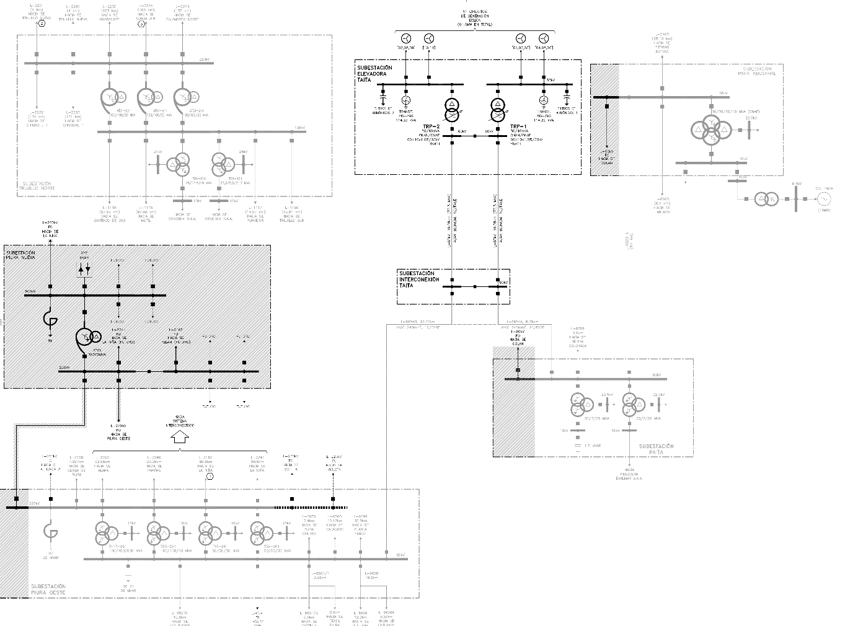

**Figura 6.1.2 - 1 Diagrama unifilar del PROYECTO**

## Servicios Auxiliares

El sistema de servicios auxiliares para las subestaciones se implementará considerando las exigencias de confiabilidad por tratarse de instalaciones de generación y transmisión y tendrán las siguientes características:

### Subestación Elevadora Taita 60 kV

Sistema de Corriente alterna (VAC)

* Tensión nominal : 400-230VAC, 3Ø, 4 hilos
* Margen de tensión : 85-110 %
* Frecuencia nominal : 60 Hz

Sistema de corriente continua (VDC)

* Tensión nominal : 125 Vdc, 2 hilos
* Margen de tensión : 85-110 %

En la subestación Elevadora Taita, el sistema de servicios auxiliares se alimentará desde la barra colectora de generación a través de dos celdas de media tensión y de dos transformadores 33±2x2.5%/0.40-0.23 kV (ello con la finalidad de alimentar de manera continua los circuitos secundarios del equipamiento proyectado en la subestación), los cuales, a su vez, energizarán al único tablero principal VAC de SSAA de la subestación (de forma redundante).

Desde este tablero principal VAC se alimentará a las cargas auxiliares de la sala de tableros y se energizará, a través de un circuito independiente, el tablero de distribución de SSAA VAC de la sala de celdas (entre otros tableros), desde donde se alimentará las cargas auxiliares de cada una de ellas.

Además, se implementará un grupo electrógeno 0.40-0.23 kV, el cual alimentará a las cargas de dicho tablero general VAC ante la falta de alimentación desde los transformadores 33±2x2.5%/0.40-0.23 kV.

Adicionalmente, en la sala de tableros, se implementará un tablero principal de SSAA 125 VDC para alimentar las cargas auxiliares de mando, protección y control, este tablero se alimentará a través de dos cargadores rectificadores independientes y redundantes (los cuales se energizarán desde el tablero principal de SSAA VAC proyectado). Se considerará adicionalmente, dos bancos de baterías con una autonomía de 8 horas exclusivo para las instalaciones proyectadas en la subestación.

### Subestación Interconexión Taita 60 kV

Sistema de Corriente alterna (VAC)

* Tensión nominal : 220 VAC, 1Ø, 3 hilos
* Margen de tensión : 85-110 %
* Frecuencia nominal : 60 Hz

Sistema de corriente continua (VDC)

* Tensión nominal : 125 Vdc, 2 hilos
* Margen de tensión : 85-110 %

La alimentación de los servicios auxiliares de la subestación Interconexión Taita, será a través de dos transformadores monofásicos de alta a baja tensión conectado al sistema de barra (uno en cada barra en la fase S).

Se implementará un tablero de SSAA VAC en el edificio de control proyectado, los cuales energizarán a todas las cargas auxiliares en VAC de las instalaciones del PROYECTO (bahías de línea, transformación y acople). Este tablero proyectado que se instalará en la sala de tableros tendrá dos alimentaciones desde los transformadores monofásicos de alta a baja tensión (ello con la finalidad de alimentar de manera continua los circuitos secundarios del equipamiento proyectado en la subestación).

Además, se implementará un grupo electrógeno 0.40-0.23 kV, el cual alimentará a las cargas de dicho tablero general VAC ante la falta de alimentación desde los transformadores 33±2x2.5%/0.40-0.23 kV.

Además, se implementará un tablero de SSAA 125 VDC para alimentar las cargas auxiliares de mando, protección y control del PROYECTO en esta subestación, este tablero se energizará a través de dos cargadores rectificadores independientes y redundantes para 125 VDC (los cuales se alimentarán desde el tablero de SSAA VAC proyectado). Se considerará adicionalmente, un banco de baterías por cada cargador rectificador con una autonomía de 8 horas exclusivo para las instalaciones proyectadas en la subestación.

## Sistema de medición

El sistema de medición de la subestación del PROYECTO se realizará mediante medidores digitales multifunción, con puertos de comunicación Ethernet IEC 61850, en los cuales se podrá visualizar los diferentes parámetros de red.

Estos medidores multifunción deberán poderse integrar a cualquier sistema de monitoreo y ser compatibles con los de otros fabricantes en cuanto a comunicación.

Los medidores multifunción deben cumplir con los requisitos mínimos del COES para medidores de energía (Procedimiento 20). Asimismo, se considera para la bahía de línea de alta tensión; así como para las celdas de media tensión y servicios auxiliares un equipo de medición tipo ION 8650 y para el resto de circuitos un equipo de medición tipo ION 9240.

## Sistema de protección

Se considerará en el diseño relés digitales del tipo para empotrar, extraíbles, a prueba de polvo, con cubiertas removibles, equipados con display, alarmas (LED’s) y botones de control. Además, contarán con dos (02) puertos de comunicación Ethernet y protocolos de comunicación IEC 61850 y DNP3, un sistema de auto supervisión integrado monitoreará continuamente el estado de hardware de los relés y la operación del software; cuyas funciones de protección deberán agruparse de acuerdo con su funcionalidad y confiabilidad. Además, dichos relés numéricos multifunción deberán tener funciones de medición y control; así como poder realizar funciones lógicas programables con respecto a la aplicación de esquemas de automatización de subestaciones.

Para el sistema de 60 kV se tendrá un IED para funciones de protección independiente del IED de control.

### Subestación Elevadora Taita 60/33 kV

**Protecciones de transformador de potencia**

Cada relé diferencial 87T tomará las señales de los transformadores de corriente 60kV de las bahías de transformación asociados y de los respectivos TC’s de las celdas de llegada en 33kV.

Las funciones del relé multifunción principal de los transformadores de potencia serán:

* Protección diferencial del transformador (87T).
* Protección de subtensión (27).
* Protección de corriente de secuencia negativa (46).
* Protección de sobrecorriente instantánea de fase (50).
* Protección de sobrecorriente temporizada de fase (51).
* Protección de sobrecorriente instantánea a tierra (50N).
* Protección de sobrecorriente temporizada a tierra (51N).
* Protección de sobretensión (59).
* Protección de sobretensión a tierra (59N).
* Protección de sobrecorriente direccional de fase (67).
* Protección de sobrecorriente direccional a tierra (67N).
* Protección de frecuencia (81).
* Protección de falla del interruptor (50BF).
* Controlador de bahía (BCU).

Las funciones del relé multifunción de respaldo de los transformadores de potencia serán:

* Protección diferencial del transformador (87T).
* Protección de subtensión (27).
* Protección de corriente de secuencia negativa (46).
* Protección de sobrecorriente instantánea de fase (50).
* Protección de sobrecorriente temporizada de fase (51).
* Protección de sobrecorriente instantánea a tierra (50N).
* Protección de sobrecorriente temporizada a tierra (51N).
* Protección de sobretensión (59).
* Protección de frecuencia (81).
* Protección de falla del interruptor (50BF).
* Controlador de bahía (BCU).

Asimismo, las protecciones propias de los transformadores de potencia serán:

* Dispositivo de control de temperatura (23).
* Temperatura del aceite (26).
* Protección de sobrecarga (49).
* Relé Buchholz (63).
* Protección de mínimo nivel de aceite (71).

Adicionalmente, se considerará un relé de bloqueo al cierre (86T) para cada transformador de potencia.

Estas protecciones contarán con contactos auxiliares para alarma y disparo según corresponda.

**Protecciones de línea 60kV**

Las principales funciones de cada relé numérico multifunción de las líneas proyectada 60kV (principal y respaldo) serán:

* Protección diferencial de línea (87L).
* Protección de distancia (21/21N)
* Función de sincronismo (25).
* Protección de subtensión (27).
* Protección de falla del interruptor (50BF).
* Protección de sobrecorriente instantánea de fase (50).
* Protección de sobrecorriente temporizada de fase (51).
* Protección de sobrecorriente instantánea a tierra (50N).
* Protección de sobrecorriente temporizada a tierra (51N).
* Protección de sobretensión (59).
* Protección de sobrecorriente direccional de fase (67).
* Protección de sobrecorriente direccional a tierra (67N).
* Bloqueo por oscilaciones de potencia (68).
* Protección por pérdida de sincronismo (78).
* Recierre automático (79).
* Relé de frecuencia (81).
* Controlador de bahía (BCU).

**Protecciones de la bahía de acople 60kV**

Las principales funciones del relé principal de barra proyectado en 60kV serán:

* Protección de sobrecorriente instantánea de fase (50).
* Protección de sobrecorriente temporizada de fase (51).
* Protección de sobrecorriente instantánea a tierra (50N).
* Protección de sobrecorriente temporizada a tierra (51N).
* Protección de falla del interruptor (50BF).
* Función de sincronismo (25).
* Controlador de bahía (BCU).

**Protecciones de salidas 33kV**

Las principales funciones de los relés numéricos multifunción de las celdas con circuitos de generación y transformación serán:

* Protección de subtensión (27).
* Protección de sobrecorriente instantánea de fase (50).
* Protección de sobrecorriente temporizada de fase (51).
* Protección de sobrecorriente instantánea a tierra (50N).
* Protección de sobrecorriente temporizada a tierra (51N).
* Protección de sobretensión de fase (59).
* Protección de sobretensión de neutro (59N).
* Protección de sobrecorriente direccional de fase (67).
* Protección de sobrecorriente direccional a tierra (67N).
* Relé de frecuencia (81).
* Controlador de bahía (BCU).

Protecciones celda 33kV de alimentación a transformador de servicios auxiliares, las principales funciones de los relés numéricos multifunción de estas celdas serán:

* Protección diferencial del transformador (87T).
* Protección de subtensión (27).
* Protección de sobrecorriente instantánea de fase (50).
* Protección de sobrecorriente temporizada de fase (51).
* Protección de sobrecorriente instantánea a tierra (50N).
* Protección de sobrecorriente temporizada a tierra (51N).
* Protección de sobretensión (59).
* Protección de sobretensión de neutro (59N).
* Protección de sobrecorriente direccional de fase (67).
* Protección de sobrecorriente direccional a tierra (67N).
* Relé de frecuencia (81).
* Controlador de bahía (BCU).

**Otras consideraciones**

Se implementará un sistema registrador de fallas tipo distribuido para las instalaciones en 60kV de la subestación Interconexión Taita. La unidad central de este sistema se implementará en la sala de tableros (edificio de control) y en cada tablero de protección (también ubicado en la sala eléctrica) se instalará una unidad de adquisición de bahía, estas unidades se integrarán a la unidad central a través de fibra óptica.

Se considerará un sistema de protección diferencial de barras 60kV tipo centralizado en esta subestación del PROYECTO (protección 87B y 50BF). La unidad central de este sistema se implementará en la sala de tableros (edificio de control). Las señales de corriente se integrarán a través de cobre desde el transformador de corriente hasta la unidad central.

Finalmente, dado que se implementará un sistema de fibra óptica tipo ADSS entre la subestación Interconexión Taita y la subestación Paita, esta línea, considerada de corta, contará con una protección diferencial de línea (87L). Por lo tanto, en ambas subestaciones se deberá instalar un tablero de protección y medición de línea que incluya relés principales y de respaldo con la función 87L. Para ello, será necesario prever y adecuar la sala de tableros de la subestación Paita para su implementación. Por último, se deberá prever el nuevo cableado de los transformadores de medida hacia la sala de tableros y desde este último hacia el patio de llaves, asegurando las señales de disparo del interruptor de potencia.

### Subestación Interconexión Taita 60 kV

**Protección de línea 60 kV**

Las principales funciones de cada relé numérico multifunción de las líneas proyectada 60kV hacia Subestación Elevadora Taita (principal y respaldo) serán:

Protección diferencial de línea (87L).

* Protección de distancia (21/21N)
* Función de sincronismo (25).
* Protección de subtensión (27).
* Protección de falla del interruptor (50BF).
* Protección de sobrecorriente instantánea de fase (50).
* Protección de sobrecorriente temporizada de fase (51).
* Protección de sobrecorriente instantánea a tierra (50N).
* Protección de sobrecorriente temporizada a tierra (51N).
* Protección de sobretensión (59).
* Protección de sobrecorriente direccional de fase (67).
* Protección de sobrecorriente direccional a tierra (67N).
* Bloqueo por oscilaciones de potencia (68).
* Protección por pérdida de sincronismo (78).
* Recierre automático (79).
* Relé de frecuencia (81).
* Controlador de bahía (BCU).

Las principales funciones de cada relé numérico multifunción de las líneas proyectada 60kV hacia Subestación Paita y Piura Oeste (principal) serán:

* Protección de distancia (21/21N).
* Función de sincronismo (25).
* Protección de subtensión (27).
* Protección de falla del interruptor (50BF).
* Protección de sobretensión (59).
* Bloqueo por oscilaciones de potencia (68).
* Recierre automático (79).
* Relé de frecuencia (81).
* Controlador de bahía (BCU).

Las principales funciones de cada relé numérico multifunción de las líneas proyectada 60kV hacia Subestación Paita y Piura Oeste (respaldo) serán:

* Función de sincronismo (25).
* Protección de subtensión (27).
* Protección de sobrecorriente instantánea de fase (50).
* Protección de sobrecorriente temporizada de fase (51).
* Protección de sobrecorriente instantánea a tierra (50N).
* Protección de sobrecorriente temporizada a tierra (51N).
* Protección de sobretensión (59).
* Protección de sobrecorriente direccional de fase (67).
* Protección de sobrecorriente direccional a tierra (67N).
* Recierre automático (79).
* Relé de frecuencia (81).
* Controlador de bahía (BCU).

**Protecciones de la bahía de acople 60kV**

Las principales funciones del relé principal de barra proyectado en 60kV serán:

* Protección de sobrecorriente instantánea de fase (50).
* Protección de sobrecorriente temporizada de fase (51).
* Protección de sobrecorriente instantánea a tierra (50N).
* Protección de sobrecorriente temporizada a tierra (51N).
* Protección de falla del interruptor (50BF).
* Función de sincronismo (25).
* Controlador de bahía (BCU).

**Otras consideraciones**

Se implementará un sistema registrador de fallas tipo distribuido para las instalaciones en 60kV de la subestación Interconexión Taita. La unidad central de este sistema se implementará en la sala de tableros (edificio de control) y en cada tablero de protección (también ubicado en la sala eléctrica) se instalará una unidad de adquisición de bahía, estas unidades se integrarán a la unidad central a través de fibra óptica.

Se considerará un sistema de protección diferencial de barras 60kV tipo centralizado en esta subestación del PROYECTO (protección 87B y 50BF). La unidad central de este sistema se implementará en la sala de tableros (edificio de control). Las señales de corriente se integrarán a través de cobre desde el transformador de corriente hasta la unidad central.

Finalmente, dado que se implementará un sistema de fibra óptica tipo ADSS entre la subestación Interconexión Taita y la subestación Paita, esta línea, considerada de corta, contará con una protección diferencial de línea (87L). Por lo tanto, en ambas subestaciones se deberá instalar un tablero de protección y medición de línea que incluya relés principales y de respaldo con la función 87L. Para ello, será necesario prever y adecuar la sala de tableros de la subestación Paita para su implementación. Por último, se deberá prever el nuevo cableado de los transformadores de medida hacia la sala de tableros y desde este último hacia el patio de llaves, asegurando las señales de disparo del interruptor de potencia.

## Selección de la distancia de fuga

Se considerará en el diseño un nivel de contaminación muy pesado, según lo indicado en la norma IEC 60815 - 2008 que está referida a la selección de los aisladores para trabajo bajo condiciones de contaminación, como sigue:

**Tabla 6.5 - 1 Tipo Nivel de contaminación Nivel Aislamiento.**

| **Descripción** | **USCD** |
| --- | --- |
| Muy ligero | 22 mm/kVf-t |
| ligero | 27.8 mm/kVf-t |
| Medio | 34.7 mm/kVf-t |
| Pesado | 43.3 mm/kVf-t |
| Muy Pesado | 53.7 mm/kVf-t |

Dónde:

* USCD: Unified Specific Creepage Distance.
* f-f: fase - fase.

En las subestaciones se empleará 53.7 mm/ kVf

## Capacidad de ruptura de cortocircuito

La capacidad de cortocircuito es necesaria e imprescindible en los diseños de las subestaciones del PROYECTO, los cálculos correspondientes son parte de los estudios eléctricos, en consecuencia, la capacidad de cortocircuito será dada por los resultados obtenidos de dicho estudio y dependerá del comportamiento de operación del sistema al cual vamos a conectarnos.

Los equipos y/o componentes que serán utilizados en las subestaciones del PROYECTO cumplirán con el grado de soportabilidad y tendrán una capacidad de ruptura superior a los valores de las corrientes de cortocircuitos ante fallas.

De acuerdo con los resultados de cortocircuito obtenidos de los estudios eléctricos, se consideran las siguientes capacidades de ruptura para el equipamiento de 60 kV y 33 kV.

* Para 60 kV se considera una capacidad de ruptura de 31.5 kA.
* Para 33 kV se considera una capacidad de ruptura de 25 kA.

## Selección de conductores y barrajes

El diseño y verificación de los conductores de barras se basará en los parámetros meteorológicos del sitio de instalación con base en flujos de potencia del sistema, teniendo en cuenta la capacidad de los conductores existentes y la topología del SEIN. Como mínimo en la fecha de puesta en servicio del proyecto y en el año horizonte de análisis de los Estudios Eléctricos siguiendo los lineamientos del PR-20.

Para el cálculo de cortocircuito, la ampacidad de los conductores serán descritas en base a la Norma IEEE Std. 738 (2012) “Standard for Calculating the Current-Temperature Relationship of Bare Overhead Conductors” y el efecto corona se verificará con la Norma CISPR TR 18-1 (2017) “Radio interference characteristics of overhead power lines and high-voltage equipment. Part 1: Description of phenomena”.

De acuerdo con las corrientes asignadas y de cortocircuito se considerará, para las conexiones y barrajes de alta tensión, el uso de conductores flexibles de aluminio de preferencia tipo AAC, AAAC o del tipo de conductor a emplearse en la línea.

## Protección contra descargas atmosféricas

Se protegerá las subestaciones del PROYECTO contra descargas atmosféricas considerando el nivel isoceraúnico de la zona, el sistema de protección contra descargas atmosféricas se efectuará mediante un sistema de apantallamiento que cubra todas las instalaciones, este sistema será efectuado mediante cables de guarda (determinando la altura de los castilletes de las estructuras), los cuales irán conectados a la malla de tierra profunda de las subestaciones del PROYECTO.

Los cables de guarda deberán resistir la circulación de la corriente de corto circuito monofásico franco a tierra (o la parte proporcional que le corresponda según distribución de la corriente de falla entre los cables de guarda) en cualquier estructura de la línea, con una duración no menor de 0,5 s. Se deberá considerar lo señalado por la norma IEC 60865.

Para el cálculo de la protección contra descargas atmosféricas y la selección de los conductores se utilizará la metodología descrita en la Norma IEEE Std 998 (2012) “Guide for Direct Lightning Stroke Shielding of Substations”.

## Sistema de puesta a tierra

En la subestación Elevadora Taita y la subestación Interconexión Taita se implementará una red de tierra profunda y superficial compuesta por conductores de cobre desnudo.

El diseño será efectuado de acuerdo con el estándar IEEE 80-2013 “Guide for safety in AC Substation Grounding” y las mediciones de resistividad del suelo serán realizados según la IEEE std. 81, “IEEE Guide for Measuring Earth Resistivity, Ground Impedance, and Earth Surface Potentials of a Ground System”.

El valor de la resistencia de la malla de tierra profunda deberá ser menor a 1 Ohmio. Además, se verificará (una vez implementada la malla) que las tensiones de toque y de paso producidas en condiciones de falla cumplan los valores admisibles de seguridad para las personas.

Se emplearán conductores de cobre desnudo del tipo temple blando para la red de tierra profunda y para las conexiones superficiales a los equipos de las subestaciones del PROYECTO, además de varillas de cobre. Las conexiones de la malla de tierra se realizarán mediante soldadura exotérmica y mediante barras y grapas de aterramiento de cobre.

## Estructuras metálicas

Todas las estructuras requeridas para las subestaciones del PROYECTO serán de tipo celosía construidas con acero galvanizado por inmersión en caliente. El galvanizado será aplicado después de efectuar todos los cortes, soldaduras y perforaciones necesarias.

## Sistema contra incendios

Para las edificaciones proyectadas se implementará un sistema de detección y alarma contra incendios, el cual preverá el diseño de detectores de temperatura y/o humo en los ambientes bajo techo de la sala eléctrica.

Adicionalmente, en las edificaciones y patio de llaves se implementarán extintores portátiles de CO2, ubicados estratégicamente.

## Cables de Energía 33 kV

Se considerará en el diseño cables de aluminio, apantallados y con aislamiento seco XLPE. Además, serán del tipo flexible (fácil maniobrabilidad), de conformación monopolar y contarán con pantallas de cobre (cintas), el material de aislamiento deberá soportar una temperatura de operación de hasta 90°C.

Los cables de energía seleccionados cumplirán los criterios de capacidad de corriente según la demanda a alimentar, caída de tensión admisible y soportabilidad a la corriente de cortocircuito asignado. Estos criterios serán reflejados en los cálculos justificativos del PROYECTO.

## Niveles de Iluminación

Los niveles de iluminación de la subestación cumplirán como mínimo los requerimientos indicados en el Código Nacional de Electricidad (suministro 2011), siendo los niveles de iluminación según lo siguiente:

**Tabla 6.13 - 1 Tipo Nivel de iluminación requerida**

| **Lugar o área** | **Nivel de iluminación mínimo requerido** | **Altura de plano de trabajo** |
| --- | --- | --- |
| **Sala de control:** |  |  |
| Frente vertical de los tableros | 270 lux | 1.68 m |
| **Sala de celdas:** |  |  |
| Frente vertical de los tableros | 270 lux | 1.22 m |
| **Centrales de energía eléctrica:** |  |  |
| Sala de máquinas (grupo electrógeno, sala de baterías y sala de SS.AA.) | 200 lux | 0.20 m |
| **Oficinas:** |  |  |
| Escritura, mecanografía, lectura, procesamiento de datos | 500 lux | 0.70 m |
| **Estacionamiento exterior:** |  |  |
| Calzada (Entre o a lo largo de las edificaciones) | 11 lux | 0.30 m |
| **Exterior patio de maniobras:** |  |  |
| Bahía de transformación | 22 lux | 0.30 m |
| Bahía de llegada o salida | 22 lux | 0.30 m |

Solo se emplearán luminarias del tipo LED para todo el sistema de iluminación de la subestación (Interior y exterior). Por su parte, el sistema de iluminación de emergencia se implementará con luminarias del tipo LED con autonomía independiente, las cuales serán alimentadas desde el tablero de servicios auxiliares de corriente alterna.

## Sistema de control y comunicaciones

### Condiciones Generales

Los equipos de control y comunicaciones comprenden a los equipos de control, monitoreo y telecomunicaciones que permita controlar y/o supervisar los equipos de las subestaciones Elevadora e Interconexión.

Para las instalaciones del proyecto se implementará los sistemas de comunicaciones y los sistemas de control, protección y medición acorde con las exigencias de las normas nacionales, internacionales y de los organismos como el COES y OSINERGMIN.

### Subestación Elevadora Taita

La arquitectura del Sistema de Control en la subestación Elevadora estará conformada por cuatro niveles de control; los cuales interactúan entre sí compartiendo el acceso a la red y cuya filosofía se describe a continuación.

**Nivel 0 – Nivel de Campo**

En este nivel se encuentran los equipos de alta y media tensión (interruptores, seccionadores, etc.) que serán operados al pie del equipo desde su propia caja de mando (mando local desde patio de llaves) y es el nivel más bajo de control para lo cual contarán con un selector de LOCAL/REMOTO. Este nivel tendrá enclavamientos cableados y/o mecánicos entre equipos de su propia bahía u otras bahías. Esto servirá para evitar un inadecuado funcionamiento de los equipos de maniobra.

**Nivel 1 – Nivel de Bahía**

En este nivel se encuentran los equipos base de la red de automatización o módulos de controladores de bahía de los equipos de protección. Estos adquieren la información de entradas/salidas digitales y analógicas de las señales de campo (monitoreo y control) a través de los diferentes elementos de maniobra e IED’s en forma cableada o a través de sus puertos de comunicación. Este nivel tendrá permisivos y enclavamientos lógicos que son obtenidas por las entradas binarias de los controladores y mensaje GOOSE, con otros equipos para la secuencia de los mandos de maniobra de los equipos de patio.

En este nivel se implementará un conmutador LOCAL / REMOTO y asimismo se contará con una interfase con pantalla gráfica (HMI) para las funciones de mando de los equipos de maniobra. Cuando los mandos a los equipos de maniobra de la bahía se efectúan desde el HMI del módulo BCU del equipo de protección, el conmutador LOCAL/REMOTO de la BCU estará en LOCAL. Si el conmutador está en posición REMOTO se permiten los mandos procedentes de la UCS (nivel 2 – Nivel de Subestación)

En este nivel estará implementado todos los sistemas de bloqueos entre seccionadores e interruptores que se definirá durante el desarrollo del proyecto y asimismo se podrá realizar las funciones de operación (apertura/cierre) de la bahía asociada, ante la ausencia del nivel superior (nivel 2 o nivel 3).

**Nivel 2 – Nivel de Subestación**

En este nivel de control – en la UCS (Unidad de Control de Subestación) - de la subestación se encuentran todo el equipamiento para permitir el monitoreo y control de la subestación conformado básicamente por el sistema SCADA propias de la subestación (sistema SAS de la subestación) desde la cual se realizarán los reportes, alarmas, eventos; esto mediante consolas de operación e interface gráfica (HMI); permite tener un conocimiento de la operación de la subestación. Este nivel está basado en una red LAN de datos, en una topología redundante en fibra óptica, encargada de conectar con todos los equipos que interactúan con el sistema, bajo el protocolo IEC 61850, DNP 3.0, Modbus y conexiones Ethernet.

En este nivel 2 se implementará un conmutador LOCAL / TELEMANDO y asimismo desde la pantalla gráfica (HMI) de la subestación se podrá efectuar los mandos a los equipos de maniobra emplazados en la instalación. Cuando los mandos a los equipos de maniobra de la subestación se efectúan desde el HMI del nivel 2, el conmutador LOCAL/TELEMANDO deberá estar en la posición LOCAL y el conmutador LOCAL/REMOTO del módulo BCU del equipo de protección (nivel 1) a la que pertenece el equipo de maniobra que se desea operar deberá estar en la posición REMOTO. Si el conmutador LOCAL/TELEMANDO de este nivel 2 está en posición TELEMANDO se permite la ejecución de los mandos procedentes del SCADA del Centro de Control Principal (nivel 3 – Nivel Centro de Control Principal), pero si este conmutador está en la posición LOCAL entonces no se permiten que los mandos procedentes del SCADA del Centro de Control Principal (nivel 3 – Nivel Centro de Control) lleguen a los equipos de campo.

Se implementarán en este nivel todos los sistemas de bloqueos entre seccionadores e interruptores que se definirá durante el desarrollo del proyecto.

A este nivel de subestación, los operadores de campo de la subestación ordenan las maniobras de apertura y cierre de interruptores y/o seccionadores, ante la ausencia de nivel superior (nivel 3 – desde el Centro de Control Principal).

**Nivel 3 - Desde Centro de Control Principal**

En este nivel se encuentra el Sistema SCADA del Centro de Control Principal desde donde se controla y supervisa todas las instalaciones de la red eléctrica y se establece el intercambio de información con el Centro de Control del COES.

A este nivel los operadores del Centro de Control, ordenan las maniobras de apertura y cierre de interruptores y/o seccionadores, para lo cual, el conmutador LOCAL/TELEMANDO a nivel de instalación (nivel 2) deberá estar en la posición TELEMANDO y el conmutador LOCAL/REMOTO del módulo BCU de los equipos de protección (nivel 1) a la que pertenece el equipo de maniobra deberá estar en la posición REMOTO.

La sincronización horaria entre los diferentes equipos se realizará con un equipo GPS que puede estar conectado a través de protocolo SNTP o protocolo IRIG-B o uno superior.

Desde la S.E. Elevadora se enviarán todas las señales análogas y digitales – medición, supervisión y control (telemando) – mediante protocolo DNP 3.0 o 60870-5-104 al Centro de Control Principal (que se ubicará en Lima-Perú).

Desde el Centro de Control Principal mediante protocolo ICCP y a través de dos líneas de comunicación redundantes se enviarán las señales al Centro de Control del COES.

En el esquema GRE.EEC.D.99.PE.W.12746.00.133.01 Arquitectura de control y automatización de la Subestación Elevadora – se muestran los niveles 1, 2 y 3 descritos en los párrafos anteriores

### Subestación Interconexión Taita

En la subestación Interconexión, se implementará el Sistema Automatizado de Control y Protección (SAS) basado en el protocolo IEC 61850, al cual se integrarán los equipos de las bahías de línea de la subestación.

El proyecto considera que el sistema SAS estará implementado con la filosofía de los sistemas de control y protección integrada, por lo que los niveles de control, para la ejecución de la apertura y cierre (mandos eléctricos) de los equipos de alta tensión será de acuerdo a lo indicado a continuación.

**Nivel 0 :** Conformado por el control y mando realizado directamente desde los equipos en patio. La filosofía de operación y funcionalidades de este nivel de control será igual al descrito en párrafos anteriores para la SE Elevadora Taita.

**Nivel 1 :** Conformado por el mando realizado desde los módulos BCU (Unidades de Control de Bahía) de los equipos de protección ubicado en los tableros de protección y medida. La filosofía de operación y funcionalidades de este nivel de control será igual al descrito en párrafos anteriores para la SE Elevadora Taita.

**Nivel 2 :** Conformado por el mando realizado desde el HMI (Interface Hombre Máquina) del Sistema Automatizado (SAS) de la subestación Interconexión. La filosofía de operación y funcionalidades de este nivel de control será igual al descrito en párrafos anteriores para la SE Elevadora Taita.

**Nivel 3 :** Conformado por el mando realizado desde el Centro de Control Principal. La filosofía de operación y funcionalidades de este nivel de control será igual al descrito en párrafos anteriores para la SE Elevadora Taita.

La sincronización horaria entre los diferentes equipos se realizará con un equipo GPS que puede estar conectado a través de protocolo SNTP o protocolo IRIG-B o uno superior.

Desde la S.E. Interconexión Taita, se enviarán todas las señales análogas y digitales – medición, supervisión y control (telemando) – mediante protocolo DNP 3.0 o 60870-5-104 al Centro de Control Principal (que se ubicará en Lima-Perú).

Desde el Centro de Control Principal mediante protocolo ICCP y a través de dos líneas de comunicación redundantes se enviarán las señales al Centro de Control del COES.

En el esquema GRE.EEC.D.99.PE.W.12746.00.145.01 - Arquitectura de control y automatización de la Subestación Interconexión Taita – se muestran los niveles 1, 2 y 3 descritos en los párrafos anteriores.

## Comunicaciones

**Condiciones Generales**

Para las instalaciones del proyecto se implementará los sistemas de comunicaciones acorde con las exigencias de las normas nacionales, internacionales y de los organismos como el COES y OSINERGMIN.

La Red de Datos de datos tendrá una configuración redundante en sus elementos principales. En general el sistema de control y automatización deberá cumplir con lo establecido en el procedimiento técnico de COES PR-20.

Las redes de comunicación LAN en las subestaciones del proyecto se realizarán mediante fibra óptica multimodo redundante.

En los esquemas GRE.EEC.D.99.PE.W.12746.00.091.01 Esquema de Comunicaciones y Teleprotección SE. Elevadora - SE Interconexión y GRE.EEC.D.99.PE.W.12746.00.184.01 Esquema de Comunicaciones y Protección SE. Interconexión - SE. Paita se muestran los sistemas de comunicaciones a implementar en el proyecto.

Asimismo, en los esquemas GRE.EEC.D.99.PE.W.12746.00.145.02, GRE.EEC.D.99.PE.W.12746.00.133.02 y GRE.EEC.D.99.PE.W.12746.00.091.02 se muestran la arquitectura de los sistemas de control de las subestaciones asociadas al proyecto, el sistema de comunicación entre ellas, así como la comunicación con el Centro de Control del COES.

**Comunicación Principal SE Elevadora Taita – SE Interconexión Taita**

El sistema de comunicación principal entre la Subestación Elevadora Taita y la Subestación Interconexión Taita será soportado por un cable de fibra óptica tipo OPGW (Optical Ground Wire) monomodo que cumpla con la Recomendación International Telecomunication Union ITU-T G.652.D; la fibra óptica OPGW será de 36 (treinta y seis) hilos, de los cuales, 18 (dieciocho) hilos serán reservados para el estado peruano en cumplimiento al D.S. 034-2010-MTC y la Resolución Ministerial No 468-2011-MTC/03. (Optical Ground Wire).

**Comunicación Respaldo SE Elevadora Taita – SE Interconexión Taita**

El sistema de comunicación de respaldo entre la Subestación Elevadora Taita y la Subestación Interconexión Taita se realizará a través de un sistema comunicaciones soportado en un sistema de Radioenlace Microondas.

El sistema de microondas consistirá en equipos de transmisión y recepción asociados a las antenas de radiodifusión que deberán quedar alineadas; de ser necesario se emplearán repetidores acordes a lo requerido en la etapa de desarrollo.

**Comunicación SE Interconexión Taita – SE Paita**

El sistema de comunicación entre la Subestación Interconexión Taita y la SE Paita será soportado por un cable de fibra óptica tipo ADSS (All-Dielectric Self-Supporting) monomodo que cumpla con la Recomendación International Telecomunication Union ITU-T G.652.D; la fibra óptica ADSS será de 36 (treinta y seis) hilos, de los cuales, 18 (dieciocho) hilos serán reservados para el estado peruano en cumplimiento al D.S. 034-2010-MTC y la Resolución Ministerial No 468-2011-MTC/03. (Optical Ground Wire).

**Envío de Información al Sistema de Control de la S.E. Paita**

En la SE Paita de propiedad de la empresa ENOSA se tiene implementada una UTR (Unidad Terminal Remota) para la operación en tiempo real de esta instalación.

Para que el propietario del Sistema de Control de la subestación Paita – la empresa ENOSA - disponga de la información correspondiente a las señales análogas y digitales de los relés instalados en la SE Paita para la protección de la línea de 60 kV SE Interconexión – SE Paita se instalarán nuevas tarjetas digitales de entrada y tarjetas análogas de entrada a la UTR actualmente instalada en la subestación Paita. Estas nuevas tarjetas se integrarán y configurarán para su comunicación con el Centro de Control Principal de ENOSA.

Las señales análogas y digitales de los relés de protección a integrar en la UTR de la SE Paita - mencionados en el párrafo anterior - serán las que la empresa ENOSA considere necesarias para tener la información que soporte a la operación de la subestación Paita.

**Comunicación SE Interconexión Taita – Centro de Control Principal**

Se implementará un enlace de comunicación entre la SE Interconexión Taita y el Centro de Control Principal a través de un Operador Nacional de Comunicaciones.

**Comunicación Enlace con el Centro de Control del COES**

Para el cumplimiento de la Resolución Directoral Nº 014-2005-DGE - Norma Técnica para la Coordinación de la Operación en Tiempo Real de los Sistemas Interconectados – y la Resolución Directoral Nº 243-2012-EM/DGE - Norma Técnica para el Intercambio de Información en Tiempo Real para la Operación del Sistema Eléctrico Interconectado Nacional- se implementará un enlace de comunicación redundante del Centro de Control Principal con el Centro de Control del COES.

Los enlaces de comunicación que se implementen permitirán establecer un enlace con la confiabilidad y tiempos de retardo solicitados por el COES utilizando el protocolo ICCP para la transferencia de datos tanto de la Subestación Elevadora Taita como de la Subestación Interconexión Taita en estricto cumplimiento de los dispositivos legales descritos en el párrafo anterior.

**Sistema de Telefonía**

Se dispondrá de un sistema de Telefonía basado en la tecnología VoIP para cubrir las necesidades de comunicaciones de voz para la explotación de las instalaciones comprendidas en el presente proyecto.

# INGENIERÍA DE LÍNEA DE TRANSMISIÓN

## Presión de viento

La presión de viento que actuará sobre los diversos elementos de la línea de Transmisión 220 kV, se obtendrá de acuerdo al Código Nacional de Electricidad (CNE) - Suministro del año 2011.

Las cargas de viento horizontales o presiones debidas al viento, se aplicarán a las áreas proyectadas de conductores y cable de guarda correspondiente a los diversos vanos, y a las estructuras de soporte y aisladores.

El resumen de la aplicación de la presión de viento se muestra en la siguiente tabla.

**Tabla Nº 8.1 -1 Presión del viento**

|  |  |
| --- | --- |
| **ELEMENTOS DE LA LÍNEA DE**  **TRANSMISIÓN** | **PRESIÓN DE VIENTO**  **(kg/m²)** |
| Estructuras de acero en celosía | 135,21 |
| Conductor de fase | 42,28 |
| Cable de fibra óptica OPGW | 42,28 |
| Cadena de aisladores estándar | 42,28 |

## Trazo de ruta seleccionado

### Consideraciones Generales

Para la selección del trazo de ruta preliminar, se han tomado las siguientes consideraciones:

* Se ha tratado de evitar pasar por zonas pobladas.
* Se ha evitado ubicar el trazo por zonas cercanas a parques nacionales, áreas de concesión minera, zonas arqueológicas, etc.
* Se ha tratado de ubicar el trazo de ruta, cerca de carreteras nacionales o caminos locales, con la finalidad de tener accesos disponibles para las labores de ingeniería y montaje.

### Trazo de ruta

La línea de transmisión inicia su recorrido en la subestación Tanaka (ver plano CSL-250500-2-06-001), recorriendo una longitud de 82.3 km hasta llegar a la Ampliación Subestación Poroma.

La línea cuenta con 15 vértices (Incluye la ubicación de terminales) y 4 tipos de estructuras en disposición vertical.

Por otro lado, la Subestación Tanaka formará parte del proyecto del parque eólico proyectado.

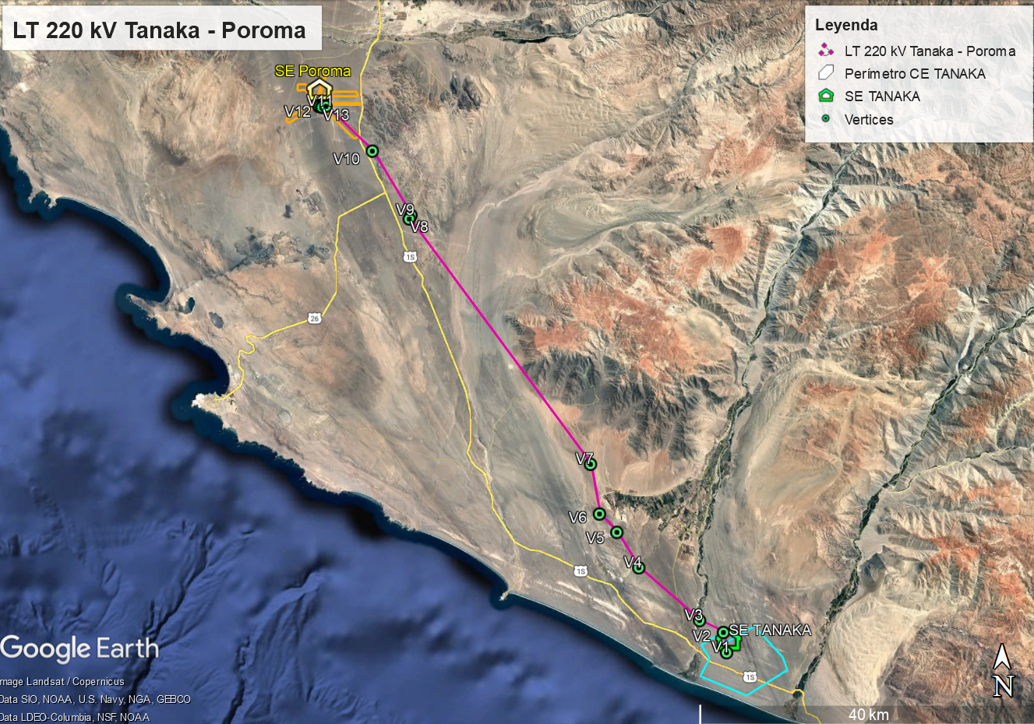

**Figura N° 7.2.2-1. Trazo de Ruta**

A continuación, la tabla de coordenadas UTM de los vértices.

**Tabla N° 7.2.2-1 Cuadro de coordenadas (UTM WGS84, 17M)**



* Para fines de diseño de la LT 220 kV, la longitud total es de 82.35 km.

## Conductor Seleccionado

El conductor óptimo para la línea de transmisión 220 kV Subestación Tanaka – Ampliación Subestación Poroma será el conductor ACAR 500 MCM (02 conductores por fase), cuyas características son la siguientes:

* Sección real : 253 mm².
* N° hilos : 18/19.
* Diámetro total : 20.66 mm.
* Peso del conductor : 696.20 kg / Km.
* Carga de rotura : 5 994.00 kgf.
* Módulo de elasticidad final : 6 047 kg / mm².
* Coeficiente de dilatación final : 0.000023 ° C -1.
* Resistencia a 20° C (ac) : 0.1227 ohm / km.
* Resistencia a 75° C : 0.1485 ohm / km.

## Cable de guarda seleccionado

De acuerdo a la necesidad de establecer un sistema de comunicaciones y teleprotección, así como garantizar la capacidad de corriente ante un cortocircuito, y la mínima sección requerida, se seleccionaron dos tipos de cable, EHS y OPGW, con las siguientes características:

CABLE OPGW:

* Cable compuesto por hilos de acero y aluminio en el exterior, y fibra óptica en el interior.
* Sección: 129.14 mm2.
* Diámetro: 15.4 mm.
* Peso unitario: 0.716 kg/m.
* Tiro de rotura: 11 263 kg.
* Capacidad de corriente de corto circuito: 118 kA2s.
* Número de hilos de fibra óptica: 36.
* Resistencia a 25°C: 0.4177 ohm/km.
* Resistencia a 75°C: 0.4931 ohm/km.

Fuente: AFL AC-86/607

Cable EHS

* Cable compuesto por hilos de Alumoweld (Alambres de acero con revestimiento de aluminio)
* Sección: 117.4 mm2
* Diámetro: 13.9 mm
* Peso unitario: 0.781 kg/m
* Tiro de rotura: 12 260 kg
* Número de hilos: 7
* Resistencia a 25°C: 0.771 ohm/km
* Resistencia a 75°C: 1.037 ohm/km

## Aislador Seleccionado

A continuación, se presentan las características del aislador seleccionado:

**Cuadro N° 7.5-1 Características Técnicas del aislador Vidrio Templado recubierto por silicona**

|  |  |  |  |  |
| --- | --- | --- | --- | --- |
| **ÍTEM** | **DESCRIPCIÓN** | **UNIDAD** | **SUSPENSIÓN** | **ANCLAJE** |
| 1 | Rotura | kN | 120 | 120 |
| 2 | Peso Aprox. | kg | 5.8 | 5.8 |
| 3 | Diámetro de aislador | mm | 280 | 280 |
| 4 | Espaciamiento de aislador | mm | 146 | 146 |
| 5 | Distancia de fuga del aislador | mm | 445 | 445 |
| 6 | Distancia de fuga específica | mm/kV | 31 | 31 |
| 7 | Numero de discos de cadena de aisladores | Und | 18 | 19 |
| 8 | Catálogo de referencia | Sediver | F120P/146 | F120P/146 |

Nota:

Se especificará cubierta de goma silicona para garantizar al menos 4 años libre de mantenimiento (lavado).

Finalmente, afín de reducir el impacto sobre el vástago de la bola se deberá especificar un manguito de zinc en cada unidad de aislador.

## Distancias de seguridad al terreno

Las distancias verticales del conductor al terreno son obtenidas de la Tabla 232-1 - Código nacional eléctrico de Suministro 2011.



(1) Adicionalmente de acuerdo al PR-20 se considerara un margen de reserva mínimo de 0.30m.

(2) Las distancias fueron determinados de acuerdo al CNE – Suministro.

Con la finalidad de prever futuras ampliaciones, la potencia de diseño de la línea con la cual se cumplirán todas las distancias de seguridad será de 456.7 MVA (75º C - Límite Térmico).

## Estructuras

Las estructuras serán de acero galvanizado y tendrán una configuración en doble terna con dos cables de guarda, uno tipo OPGW y otro tipo EHS.

### Tipos de estructuras y prestaciones

Los vanos característicos o prestaciones para los diferentes tipos de estructuras se muestran en la siguiente tabla:

**Tabla Nº 7.7.1-1. Cuadro de prestaciones de estructuras**

|  |  |  |  |  |  |
| --- | --- | --- | --- | --- | --- |
| **NOMBRE** | **TIPO** | **DISPOSICIÓN** | **VANO VIENTO**  **(m)** | **VANO**  **MÁXIMO**  **(m)** | **ÁNGULO**  **MÁXIMO** |
| S | Suspensión | Triangular | 350 | 400 | 1° |
| A30 | Anclaje | Triangular | 300 | 350 | 30° |
| A65 | Anclaje | Triangular | 300 | 350 | 65° |
| T | Terminal | Triangular | 250 | 300 | 75° |

## Puesta a Tierra

De acuerdo al requerimiento del CNE - Suministro 2011 (regla 036 B) se especifica un valor de puesta a tierra de 25 ohmios “en un punto” lo cual se interpreta aplicado a cada torre de la línea de transmisión, esto establecerá el valor de puesta a tierra a considerar.

La sección mínima del cable de puesta a tierra se determinará por su estabilidad térmica a la porción de la máxima corriente de cortocircuito que pasaría por ella, no siendo menor a la sección de 35 mm² por consideraciones de tipo mecánico. La noma a usar será IEEE Std 80-2000.

Los conductores de puesta a tierra serán de tipo copperclad steel o similar. En los terrenos con resistividades altas, como los rocosos, se deberá usar cemento conductivo.

## Parámetros Eléctricos

Para este fin se utilizó el software de simulación DIgSILENT Power Factory, mediante el cual se calcularon las impedancias y admitancias de la línea a partir de información de la posición de los conductores respecto a tierra, geometría de las estructuras, resistividad del terreno, datos de conductores de fase y tierra.

Los resultados obtenidos se muestran en la siguiente tabla:

**Tabla** N° 7.9**-1 Resumen de parámetros eléctricos de la línea de transmisión**

|  |  |  |  |  |  |  |  |  |  |  |
| --- | --- | --- | --- | --- | --- | --- | --- | --- | --- | --- |
| **Línea de Transmisión** | **Conductor** | **Nivel de Tensión** | **Ternas** | | **Resistencia** | | **Reactancia** | | **Susceptancia** | |
| **Sec. +** | **Sec. 0** | **Sec. +** | **Sec. 0** | **Sec. +** | **Sec. 0** |
| **(Ω/km)** | **(Ω/km)** | **(Ω/km)** | **(Ω/km)** | **(uS/km)** | **(uS/km)** |
| SE Tanaka - SE Poroma | ACAR 500 kcmil | 220 kV | Doble Terna | Terna 1 | 0.0632 | 0.3609 | 0.3614 | 1.0194 | 4.6257 | 2.8553 |
| Terna 2 | 0.0634 | 0.3715 | 0.3621 | 1.0427 | 4.6235 | 2.8504 |

# CENTRAL DE GENERACIÓN

## Descripción del Proyecto

El proyecto generará energía eléctrica para ser inyectada al Sistema Eléctrico Interconectado Nacional (SEIN). La generación será a partir del uso energía eólica, proyectando una generación total de 61.6 MW con una infraestructura de transmisión e interconexión al SEIN.

La central solar eólica está conformada por 11 aerogeneradores con una máxima potencia de 5.6 MW.

Se proyecta la implementación de 04 circuitos en media tensión (33kV). Los circuitos proyectados en 33kV, tendrán una instalación subterránea (circuitos directamente empotrados en el terreno). En la imagen N°6.1-1, se muestra el área proyectada para las instalaciones de la Central Eólica Taita, la cual contara con las siguientes características:

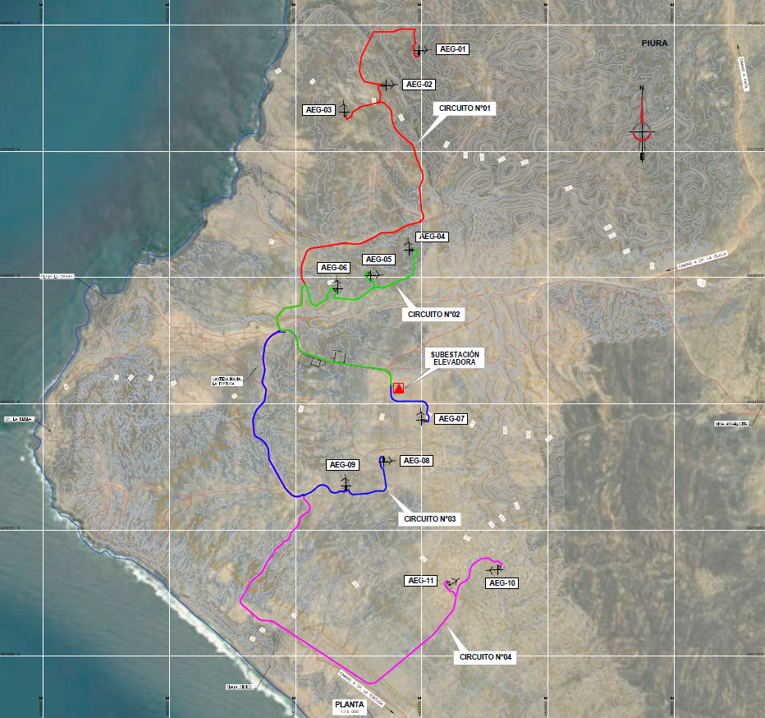

**Figura N° 8.1-1 Área proyectada de la central eólica Taita.**

### Números de circuitos proyectados.

El proyecto contempla la implementación de 04 circuitos (subterránea) que van desde la central eólica hasta la subestación elevadora Taita, en un nivel de tensión de 33kV.

Debido a las condiciones especiales de instalación, los circuitos proyectados solo podrán transportar la energía de 03 aerogeneradores (unitarias) como máximo. Esto se encuentra sustentado con mayor precisión en la memoria de selección de los cables de MT.

**Tabla 8.1.1– 1. Circuitos (04) proyectados para la central eólica Taita.**

|  |  |
| --- | --- |
| **NUMERO DE CIRCUITO** | **CANTIDAD DE AEROGENERADORES** |
| Circuito N°01 | AEG-01, AEG-02 y AEG-03. |
| Circuito N°02 | AEG-04, AEG-05 y AEG-06. |
| Circuito N°03 | AEG-07, AEG-08 y AEG-09. |
| Circuito N°04 | AEG-10 y AEG-11. |

### Declaración de máxima capacidad de generación

La máxima capacidad de generación esperada con todas las unidades instaladas en servicio para la central eólica Taita, será de 61.6 MW.

### Diagrama unifilar

Para ver en detalle los diagramas unifilares típicos proyectados, ver el plano “GRE.EEC.H.99.PE.W.12746.00.096.00”.

## Características Técnicas de la Central de Generación Eólica

El proyecto ha sido diseñado para alcanzar una generación de 61.6 MW. Para generar dicho potencial se han considerado una sola etapa de desarrollo. La generación será a partir del uso energía eólica con una infraestructura de transmisión e interconexión al SEIN.

La central eólica Taita, estará compuesta por 11 aerogeneradores de 5.6 MW.

En la siguiente Tabla 9.2-1 se adjuntan las características eléctricas de la central eólica Taita.

**Tabla 8.2-1. Características técnicas de la central.**

|  |  |
| --- | --- |
| **RESUMEN** | |
| Potencia Nominal de la central fotovoltaica. | 61.6 MW |
| Potencia pico de cada módulo bifacial. | 5.6 MW |
| Número total de aerogeneradores. | 11 |
| Número total de centros de transformación instalados en la central fotovoltaica. | 1 |

La central eólica Taita, estará implementada por los equipos mecánicos y eléctricos listados a continuación:

* Aerogeneradores.
* Transformador.
* Celdas de transformación.
* Sistema de Puesta a tierra.

### Centro de Transformación de Aerogeneradores

El aerogenerador produce energía eléctrica a 690 V, que es elevada para su transporte a 33 kV en un centro de transformación ubicado en el interior del fuste del aerogenerador.

El proyecto tomo como referencia el aerogenerador de la marca Nordex 5.6MW, siendo la distribución interna de los equipos la que se muestra en la figura N°9.2.1-1.

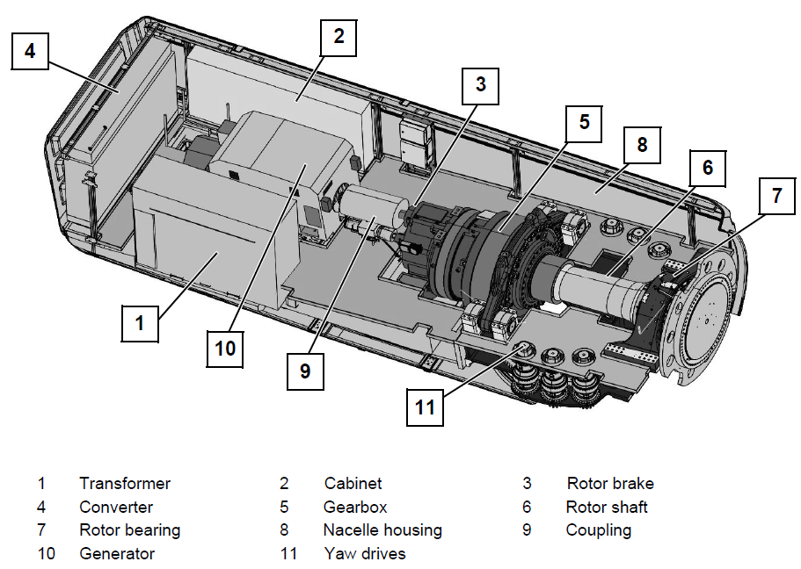

**Figura 8.2.1-1 Diagrama esquemático típico de la góndola del aerogenerador.**

Entre los equipos que conforman el centro de transformación del aerogenerador, se puede listar los siguientes equipos:

* Transformador B.T./M.T.
* Enlace de M.T. entre transformador y celda
* Celdas de M.T.
* Red de tierras.

### Transformador

El transformador de B.T./M. T., tendrá las siguientes características:

* Potencia asignada: 7.000 kVA (aerogenerador de 5.6 MW), trifásico.
* Aislamiento y refrigerante: tipo seco.
* Instalación: Interior
* Tipo de servicio: Continuo
* Refrigeración: ONAN
* Tensión primaria: 690 V
* Tensión secundaria: 33 ± 2,5 ± 5% kV
* Regulación: En vacío
* Grupo de conexión: Dyn 5

### Celda de Protección

Se instalarán celdas compactas de dimensiones reducidas y en las que toda la aparamenta y embarrado están comprendidas, por diseño, en una única envolvente metálica, hermética y rellena de SF6.

Las características eléctricas de las celdas son:

* Tensión nominal asignada: 36 kV
* Tensión de servicio: 30 kV
* Frecuencia nominal: 60 Hz
* Intensidad nominal: 630 A

La celda dispondrá de enclavamientos eléctricos y mecánicos que impidan la realización de maniobras de riesgo para el personal de operación:

No se podrá cerrar el seccionador de puesta a tierra si no está abierto el interruptor.

No se podrá cerrar el interruptor si no está abierto el seccionador de puesta a tierra.

El acceso a los conectores de línea estará dotado de una tapa con cerradura enclavada con la puesta a tierra de la celda de línea correspondiente de la subestación.

### Sistema de Puesta a Tierra

Además de las canalizaciones subterráneas, cada aerogenerador debe estar provisto de un sistema de puesta a tierra, con excavación de una zanja de 1 m de profundidad por 0,60 m de anchura, colmatada con tierra vegetal y material procedente de la propia excavación o préstamo. El resto de zanjas se rellenan con diferentes capas de materiales, como arenas, grava y cinta señalizadora.

El sistema de puesta a tierra tiene la forma de anillos concéntricos (contrapesos), que se conectan físicamente a la estructura metálica del aerogenerador.

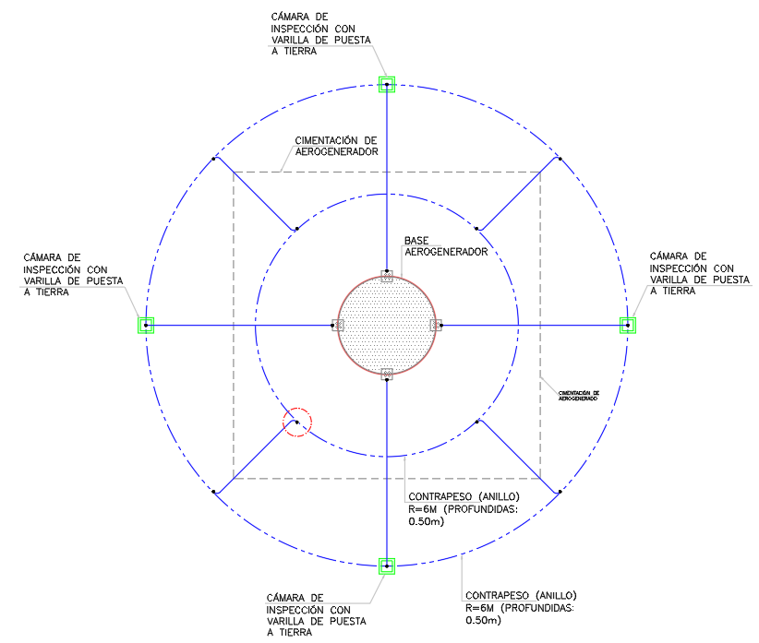

**Figura 8.2.4-1 Sistema de puesta a tierra aerogenerador.**

## Sistema de Control y Comunicaciones

### Condiciones Generales

Los equipos de control y comunicaciones comprenden a los equipos de control, monitoreo y telecomunicaciones que permita controlar y/o supervisar los equipos de la Central Eólica.

Para las instalaciones del proyecto se implementará los sistemas de comunicaciones, control, protección y medición acorde con las exigencias de las normas nacionales, internacionales y de los organismos como el COES y OSINERGMIN.

La sincronización horaria entre los diferentes equipos se realizará con un equipo GPS que puede estar conectado a través de protocolo SNTP o NTP o PTP.

### Sistema de Control de la Central Eólica

La arquitectura del Sistema de Control en la Central Eólica estará conformada por cuatro niveles de control; los cuales interactúan entre sí compartiendo el acceso a la red y cuya filosofía se describe a continuación.

**Nivel 0 – Nivel de Campo**

En este nivel se encuentran los equipos de media tensión (interruptores, seccionadores, etc.) de cada generador eólico que serán operados al pie del equipo desde su propia caja de mando y es el nivel más bajo de control.

**Nivel 1 – Nivel de Celda de Media Tensión**

En este nivel se adquieren la información en una Unidad de Control (Unidad Terminal Remota) las señales de campo - entradas/salidas digitales y analógicas –a controlar y supervisar de cada central eólica. Esta información se adquiere en forma cableada o a través de sus puertos de comunicación de los diferentes elementos de maniobra e IED’s instalados en cada central.

En este nivel se implementará para cada central eólica un conmutador LOCAL / REMOTO para la ejecución del mando de los equipos de maniobra emplazados en esta instalación. Cuando los mandos a los equipos de maniobra se efectúan desde las llaves de mando de cada equipo de maniobra, el conmutador LOCAL/REMOTO estará en LOCAL. Si el conmutador está en posición REMOTO se permiten los mandos procedentes desde el SCADA del Parque Eólico.

En este nivel estará implementado todos los sistemas de bloqueos entre seccionadores e interruptores que se definirá durante el desarrollo del proyecto y asimismo se podrá realizar las funciones de operación (apertura/cierre) mediante llaves de mando.

**Nivel 2 – Nivel de Parque Eólico**

En este nivel de control – en el SCADA del Parque Eólico - se encuentran todo el equipamiento que permite el monitoreo y control de cada generador eólico. En este nivel se realizarán los reportes, alarmas, eventos mediante consolas de operación e interface gráfica (HMI); permite tener un conocimiento de la operación de cada generador eólico. Este nivel está basado en una red LAN de datos, en una topología redundante en fibra óptica, encargada de conectar con todos los equipos que interactúan con el sistema, mediante los protocolos 60870-5-104, DNP 3.0, Modbus y conexiones Ethernet.

En este nivel 2 se recibe y supervisa el estado del conmutador LOCAL / REMOTO de todas las centrales eólicas. Asimismo, desde la pantalla gráfica (HMI) se podrá efectuar los mandos a los equipos de maniobra emplazados en cada instalación. Cuando los mandos a los equipos de un generador eólico se efectúan desde el HMI del nivel 2, el conmutador LOCAL/REMOTO de la central eólica a la que pertenece el equipo de maniobra que se desea operar deberá estar en la posición REMOTO.

Se implementarán en este nivel todos los sistemas de bloqueos entre seccionadores e interruptores que se definirá durante el desarrollo del proyecto.

**Nivel 3 – Nivel Centro de Control Principal**

En este nivel se encuentra el Sistema SCADA del Centro de Control Principal desde donde se controla y supervisa todas las instalaciones de la red eléctrica y se establece el intercambio de información con el Centro de Control del COES.

En este nivel se supervisa las variables analógicas y digitales de operación de todas las centrales eólicas. En el nivel 3 los operadores del Centro de Control no ordenan las maniobras de apertura y cierre de interruptores y/o seccionadores instalados en cada central eólica.

### Comunicaciones – SCADA del Parque Eólico y Centrales Eólicas

El soporte de comunicaciones para la red LAN entre el SCADA del Parque Eólico y las Centrales Eólicas será fibra óptica multimodo en configuración en anillo, con el fin de implementar un sistema de gran confiabilidad para la instalación. Cada fibra tendrá una chaqueta a prueba de agua y protección ante ataque de roedores. En los extremos del cable deberá tener los terminales necesarios y adecuados para el funcionamiento del Sistema.

Para el cumplimiento de la Resolución Directoral Nº 014-2005-DGE - Norma Técnica para la Coordinación de la Operación en Tiempo Real de los Sistemas Interconectados – y la Resolución Directoral Nº 243-2012-EM/DGE - Norma Técnica para el Intercambio de Información en Tiempo Real para la Operación del Sistema Eléctrico Interconectado Nacional- se contará con un Centro de Control centralizado ubicado en la ciudad de Lima – denominado Centro de Control Principal – y se implementará un enlace de comunicación entre el Centro de Control Principal con el Centro de Control del COES.

El sistema de control y supervisión de las centrales eólicas cumplirá con lo señalado en la Norma de Intercambio de Información en Tiempo Real para la operación del SEIN (NTIITR) y contará con un sistema de comunicación que permita enviar en tiempo real al COES la información que señala la NTCOTR entre el Centro de Control Principal y el Centro de Control del COES.

Adicionalmente, se enviará siguiente información:

* Velocidad del viento (intensidad y dirección).
* Temperatura ambiente.

En los esquemas GRE.EEC.D.99.PE.W.12746.00.099.00, GRE.EEC.D.99.PE.W.12746.00.133.00, GRE.EEC.D.99.PE.W.12746.00.145.00 y GRE.EEC.D.99.PE.W.12746.00.091.00 se muestran la arquitectura de los sistemas de control de las centrales eólicas, de las subestaciones asociadas al proyecto, el sistema de comunicación entre ellas así como la comunicación con el Centro de Control del COES.

Los enlaces de comunicación que se implementen permitirán establecer un enlace con la confiabilidad y tiempos de retardo solicitados por el COES utilizando el protocolo ICCP para la transferencia de datos.

### Gestión de la Potencia

La central dispondrá de un sistema de predicción de la potencia que permita calcular el valor de la potencia total de la instalación hasta un horizonte de dos días.

La central eólica entregará la información sobre la previsión de potencia horaria en un horizonte de 24 horas. La información sobre las predicciones de potencia se transmitirá al COES con al menos 24 horas de antelación. En casos de emergencia el COES podrá solicitar predicciones hasta un horizonte máximo de dos días.

# ESTUDIOS ELÉCTRICOS

## Horizonte de Análisis

Los estudios eléctricos se realizan analizando el sistema con y sin Proyecto, para las hidrologías de Avenida y Estiaje, en los tres escenarios de demanda (Máxima, Media y Mínima), de acuerdo con la entrada en operación del Proyecto, que se propone para el diciembre del 2029. La potencia generada por el Proyecto se inyecta al SEIN en los tres escenarios de demanda por su tecnología de generación.

La casuística del presente EPO se describe en la 9.1-1.

Tabla 9.1-1 Horizonte de análisis

| **AÑO** | **HIDROLOGÍA** | **DEMANDA** |
| --- | --- | --- |
| 2027 | Avenida / Estiaje | Mínima Media Máxima |
| 2029 | Avenida / Estiaje |

Para el desarrollo de los estudios eléctricos, se proponen las siguientes condiciones operativas en el área de influencia del Proyecto:

Para todo el horizonte de análisis, se adopta la operación desacoplada de la subestación Piura Oeste 60 kV, tal cual es su modo de operación actual. En la Tabla 9.1-2 se presenta la distribución de los elementos alimentados en cada barra de la subestación Piura Oeste 60 kV.

Tabla 9.1-2 Distribución de operación desacoplada – Piura Oeste 60 kV

|  |  |  |  |  |  |  |  |  |  |
| --- | --- | --- | --- | --- | --- | --- | --- | --- | --- |
| **Barra A** | T83-261 | T117-261 | T15-261 | L-6698 (Sullana) | L-6654 (Paita CE Taita) | L-6651 (Textil) | L-6657 (Ejidos) | L-6650 (Piura Centro) | BC-21 |
| **Barra B** | T32-261 | L-6658 (Unión) | L-6699 (Grau) | L-Etanol-PiuraO |  |  |  |  |  |

Para el año 2027, se contempla la operación de la CE Taita con el acople de la subestación Interconexión 60 kV cerrado.

Para el año 2029, con la puesta en marcha de las obras propuestas por el Proyecto Colán, se considera la operación de la CE Taita con el acople de la subestación Interconexión 60 kV abierto.

Este horizonte de análisis será evaluado en el desarrollo de los estudios eléctricos, para los siguientes grupos de casos:

**Caso Base:** En este caso se considera la operación de todos los proyectos que cuentan EPO aprobado, adicional a las obras de expansión de transmisión y generación que son relacionadas en el siguiente numeral del documento.

**Sensibilidad 1:** Partiendo de los casos base, se considera la operación del proyecto de generación de la zona que actualmente cuenta con EPO en proceso de revisión y que tiene implicancia en el desarrollo del presente estudio.

## Estudios de Flujo de Potencia

En este documento se ha evaluado mediante diferentes análisis de flujos de potencia, el impacto que tiene en el SEIN, la entrada en operación de la nueva Central Eólica Taita. A continuación, se presentan las diferentes conclusiones obtenidas.

Inicialmente, se ha analizado la necesidad de compensación reactiva en las redes de media tensión de la CE Taita, evaluando el factor de potencia medido en el extremo de su punto de conexión al SEIN. Este análisis se ha realizado tomando como referencia el requerimiento de factor de potencia definido por el COES y la curva de capacidad de los aerogeneradores de la central eólica, lo que permite concluir que el Proyecto cumple con las exigencias mínimas de potencia reactiva para mantener un factor de potencia capacitivo e inductivo de mínimo 0,95 en el punto de conexión cuando opera entregando su máxima potencia activa. Además, se ha evaluado este requerimiento con la inclusión de dos filtros por armónicos conectados a nivel de 33 kV de 1,00 Mvar cada uno, de compensación capacitiva, propuestos en el análisis de armónicos como filtros. Esto sugiere que no es necesaria la implementación de compensación adicional, ya que la central cumple con la capacidad de entrega de reactivos mínima necesaria en todos los puntos exigidos por la norma y aumenta su rango de cumplimiento con los filtros armónicos.

Se ha implementado la metodología COES, que define la evaluación de un escenario de generación máxima, con la intención de identificar las problemáticas y posibles soluciones para la correcta operación del sistema, previo a la conexión del Proyecto.

Durante este análisis se ha evidenciado que por la proyección de una gran cantidad de generación no convencional en la zona norte del país, se presentan múltiples problemáticas de cargabilidad en elementos de transmisión, así como una disminución en el soporte de reactivos por el desplazamiento de las centrales convencionales. Lo anterior, requiere que, desde operación normal y previa a la entrada en servicio de la CE Taita, se realice una reducción de generación referencial en la zona de impacto del Proyecto.

Al realizar los diferentes análisis de Caso Base y Sensibilidad 1, se observa que en general se alcanza un límite de potencia a inyectar en el norte, que en algunos casos se ve limitado por el soporte de tensión en la zona, pero principalmente por la capacidad de transmisión con que cuenta el SEIN. Se resalta que el ingreso del Proyecto, que se conecta en una zona radial a nivel de 60 kV, muestra impacto en elementos de 220 kV y 500 kV, lo que se da principalmente por la alta cantidad de generación renovable que se encuentra Proyectada en la zona.

Los resultados de tensión durante todo el horizonte de análisis indican que, en la zona de influencia del proyecto, las subestaciones en su mayoría no superan los límites de ±2,5 % en operación normal y de -10%/+5% en estado de contingencia, respecto a la tensión de operación o nominal, según corresponda.

En algunos escenarios, se pueden observar bajas tensiones en las subestaciones de distribución, que no son consideradas como problemáticas, debido al bajo nivel de detalle que se tiene de esas conexiones.

De acuerdo a la metodología COES, el enlace de La Niña – Trujillo 500 kV que es limitante para el despacho de generación en la zona norte del SEIN, presentan leves sobrecargas con el ingreso del Proyecto en operación normal.

También, se presenta sobrecarga en uno de los transformadores de Piura Oeste 220/60 kV (T32-261), el cual se encuentra alimentado desde la barra B de la subestación Piura Oeste 60 kV. Sin embargo, la entrada del Proyecto no afecta esta sobrecarga al operar la subestación Piura Oeste 60 kV con el acople abierto. Además, se identifica una sobrecarga en uno de los transformadores de Chiclayo Oeste 220/62.3 kV (T16-211) desde el Caso 1 (Sin Proyecto), el ingreso del Proyecto mejora levemente esta sobrecarga. Por otro lado, se observa que los demás transformadores en la zona de influencia del Proyecto operan con una capacidad de carga inferior al 100%. Esto se debe principalmente a que los elementos restrictivos de la red (como los enlaces en 500 kV) exigen una reducción de generación que aliviana también los equipos de transformación.

Para el año 2027, se contempla la operación de la CE Taita con el acople de la subestación Interconexión 60 kV cerrado, esto asegura una operación del sistema a nivel de 60 kV similar al caso sin Proyecto. Esto se logra manteniendo el enlace entre Paita y Piura Oeste 60 kV, lo que proporciona mayor confiabilidad a la subestación Paita de 60 kV y las subestaciones aguas arriba de esta. Sin embargo, para el año 2029, se opta por operar con dicho acople abierto. En esta configuración, aproximadamente la mitad de la generación del parque se entrega a cada subestación de conexión (Paita y Piura Oeste de 60 kV). Esta decisión se basa en la confiabilidad suministrada por el proyecto Colán, que permite a la subestación Paita 60 kV recibir soporte desde las redes de 220 kV de la zona. Cabe destacar, que para el año 2029, ante la contingencia de una de las líneas del enlace Paita – Interconexión 60 kV o Piura Oeste – Interconexión 60 kV el Proyecto no entregaría la totalidad de la potencia al sistema.

En todos los escenario analizados (Caso Base y Sensibilidad 1) para el año 2027, la contingencia en la línea Interconexión – Paita 60 kV, que deja a la subestación Paita con un único enlace al sistema, provoca una sobrecarga en el enlace Tablazo – Paita Industrial - Paita 60 kV. Aunque la sobrecarga se presenta principalmente por la atención de demanda de potencia activa de Paita, mejorar el soporte de tensión con las centrales conectadas en Tablazo 60 kV o compensación reactiva de la zona puede mitigar un poco la problemática. Cabe destacar que esta situación se presenta desde el caso Sin Proyecto cuando se presenta la contingencia en la línea Piura Oeste – Paita 60 kV. En el año 2029, esta problemática no se presenta debido a la entrada en operación del proyecto Colán que permite que la subestación Paita 60 kV reciba soporte desde las redes de 220 kV de la zona.

Para el año 2027 en demanda máxima ante la contingencia en la línea La Niña – Piura Nueva, se presenta una sobrecarga leve en el Autotransformador La Niña 500/220 kV.

Para el año 2029, ante la contingencia de un elemento del enlace La Niña – Piura Nueva – Celendín 500 kV se observan sobrecargas en el enlace La Niña – Trujillo, que además de sobrecargarse ante la contingencia de un elemento en 500 kV, provoca la sobrecarga del enlace La Niña – Felam – Lambayeque Oeste – Chiclayo Oeste – Reque – Guadalupe – Trujillo en 220 kV.

Para el año 2029, ante la contingencia en la línea Piura Nueva – Celendín 500 kV se presenta sobrecarga en el transformador Trujillo SVC 500/19,5 kV, cabe destacar que los proyectos de generación de la zona deben ser capaces de responder y brindar apoyo en el soporte de reactivos para mitigar esta problemática.

Durante todo el horizonte de análisis ante la falla del Autotransformador La Niña 500/220 kV se observan sobrecargas en el enlace a 220 kV (Trujillo – Guadalupe – Reque – Chiclayo Oeste – Lambayeque Oeste) debido a que la potencia generada en este nivel de tensión se redistribuye aguas debajo de la subestación la Niña 220 kV, en vez de transmitirse a nivel de 500 kV, impactando negativamente los enlaces mencionados.

Los análisis de la Sensibilidad 1, presentan gran similitud con los presentados en Caso Base, esto debido a que, al ingresar una mayor cantidad de proyectos de generación en la zona, se debe reducir potencia casi al mismo nivel que como se hizo para Caso Base, donde se encontró el límite de generación máximo permitido para no sobrecargar las redes del SEIN.

Reiterativamente se identifica que el ingreso de 61,60 MW a nivel de 60 kV en un circuito radial, presenta un leve impacto negativo sobre las problemáticas identificadas desde el caso Sin Proyecto, por toda la generación que se proyecta para la zona de influencia.

Las problemáticas identificadas en Caso Base se mantienen en Sensibilidad 1, con leves variaciones en los niveles de cargabilidad por la redistribución de flujos, según la ubicación del EPO en revisión.

Por las diferentes problemáticas que se encuentran desde la operación normal y en condición de emergencia, este estudio de pre operatividad propone un esquema de reducción automático de generación referencial que tome señales de corriente y voltaje en las líneas de transmisión y transformadores de potencia de la zona, que se sobrecarguen ante diferentes condiciones operativas que han sido presentadas en el caso base y sensibilidades, con el fin tener una medida en tiempo real de la potencia circulante por el elemento y transmitir las señales de reducción de generación en la zona y así, cuidar la correcta operación del SEIN, tanto en condiciones de operación normal como de contingencia N-1 y N-2 del sistema.

Este esquema de reducción de generación automático es referencial y debe ser evaluado y coordinado con el COES, según la necesidad de reducción de generación en la zona, en el momento de entrada en operación del Proyecto CE Taita.

## Estudio de cortocircuito

Se ha realizado un análisis de cortocircuito operativo y de máxima generación en el área de influencia del proyecto, evaluando que las corrientes de cortocircuito ante fallas monofásicas, bifásicas a tierra y trifásicas no superen las capacidades de interrupción de los equipos asociados a las subestaciones que se encuentran cercanas al Proyecto Taita.

Los resultados permiten identificar que para las condiciones con mayor probabilidad de ocurrencia (Caso Base), las subestaciones mantienen un adecuado nivel de cortocircuito, tanto operativo como bajo generación máxima. En sensibilidad 1, con la entrada en operación de los proyectos con EPO en revisión, aunque se aumentan las corrientes de falla, sigue habiendo holgura en las subestaciones del sistema.

En general, la puesta en servicio de la Central Eólica Taita no genera impactos negativos en el comportamiento del cortocircuito en las subestaciones de la zona de influencia del Proyecto.

En relación con la subestación S/E Interconexión 60 kV, que es el punto de conexión del Proyecto, en ningún caso dentro del horizonte de análisis evaluado para los Caso Base y Sensibilidad 1 se excede la corriente de 4,64 kA, equivalente al 14,73% de su capacidad de ruptura.

En los análisis realizados, se observa que en los escenarios donde se presenta falla en la subestación Piura Oeste 60 kV en la Barra A, en ningún caso las corrientes de cortocircuito que circulan por cada elemento superan la capacidad de interrupción de las celdas asociadas a los elementos. El incremento del cortocircuito debido al Proyecto en los elementos de la subestación no resulta relevante, dado que existe suficiente margen en la capacidad de ruptura de las celdas. La mayor corriente de cortocircuito obtenida se presenta en el transformador T83-261 en el año 2029, con una corriente de 10,95 kA en Sensibilidad 1 con Proyecto; la celda asociada a dicho elemento cuenta con una capacidad de ruptura de 31,5 kA. Por otro lado, al analizar fallas al 1% en las líneas de la subestación Piura Oeste 60 kV en la Barra A, se observa que se supera la capacidad de ruptura en las celdas asociadas a las líneas L-6650 y L-6651. Esto ocurre desde el caso sin Proyecto. No obstante, la entrada en operación del Proyecto reduce el cortocircuito presentado en ambas celdas.

Finalmente, se recomienda tomar como referencia los valores obtenidos en el presente estudio, para efectos de comparación y/o diseño para el dimensionamiento de nuevos equipos que deseen incluir en el sistema.

## Análisis de capacidad de barras

En el presente documento se ha realizado el análisis de los niveles máximos de corriente a través de las barras de las subestaciones Piura Oeste, Paita e Interconexión 60 kV, correspondientes al área de influencia de la conexión del Proyecto Central Eólica Taita de 61,6 MW, los cuales servirán para la verificación de la capacidad de equipos.

Los análisis se han realizado en Caso Base, donde se considera la operación de todos los proyectos con EPO aprobado. Se evalúan los años 2027 y 2029, escenario de Avenida en demanda media, ya que, por las condiciones del SEIN, se presentan mayores flujos de corriente. La Sensibilidad 1 no afecta topológicamente a las subestaciones bajo análisis en el presente documento, por lo que no se realizan análisis en este escenario.

Para lograr la máxima transferencia de potencia a través de las subestaciones de interés se redujo al mínimo posible la generación en las centrales Chira, Curumuy, Poechos, Tablazo y Tallanca incrementando la potencia importada desde la subestación Piura Oeste 60 kV para suplir la demanda de las redes de 60 kV en la zona de interés.

Para el caso de Paita e Interconexión 60 kV, la línea que las une llega al 99% de su capacidad nominal. Para la subestación Piura Oeste, no es posible alcanzar este valor, encontrando un valor máximo de 59% de la capacidad de uno de los enlaces. De manera independiente y de acuerdo a lo encontrado en el estudio de flujo de potencia y a la distribución de los elementos conectados a la Barra B de la subestación, el transformador 220/60/10 kV (T32-261) opera en todo momento sobre el valor de su capacidad nominal por limitantes propias de la red.

Para los análisis en contingencia, partiendo del escenario propuesto en operación normal, se sacan de servicio los elementos que exportaran potencia de cada subestación, exceptuando aquellos que al estar en contingencia ocasionaran desatención de demanda.

De las máximas corrientes que circulan a través de las barras de cada subestación en operación normal, se puede decir que:

* En la Barra A de Piura Oeste 60 kV no se supera el 29% de su capacidad nominal para el año 2027. Para el año 2029, la corriente por barraje no supera el 32% de su capacidad.
* En la Barra B de Piura Oeste 60 kV no se supera el 36% de su capacidad nominal para el año 2027. Para el año 2029, la corriente por el barraje no supera el 38% de su capacidad.
* En Paita 60 kV no se supera el 25% de su capacidad nominal para los años 2027 y 2029.
* En Interconexión 60 kV no se supera el 69% de su capacidad nominal para el año 2027. Para el año 2029, debido a que las secciones de barra operan desacopladas, en la sección 1 no se supera el 45% de su capacidad nominal, mientras que en la sección 2 no se supera el 36% de la capacidad del barraje.

En operación bajo contingencia de uno de los elementos conectados a cada subestación, se obtiene lo siguiente:

* En la Barra A de Piura Oeste 60 kV no supera en ningún caso el 33% de su capacidad nominal para el año 2027. Para el año 2029, no se supera en ningún caso el 36% de la capacidad del barraje.
* En Interconexión 60 kV no supera en ningún caso el 80% de su capacidad nominal para el año 2027. Para el año 2029, no se supera el 81% de la capacidad del barraje. Se debe tener presente que ante la contingencia de alguno de los dos circuitos de la subestación Interconexión 60 kV, y debido a que esta para el año 2029 operaría desacoplada, se optó por cerrar el acople del seccionamiento de barra de la subestación elevadora Taita 60 kV, con el objetivo de evitar una generación atrapada de aproximadamente el 50% de la capacidad del parque eólico. Sin embargo, es responsabilidad del promotor evaluar la posibilidad de operar bajo estas condiciones, de lo contrario se deberá disminuir la generación asociada a la sección de barra que tiene el elemento en contingencia.

Finalmente, se puede concluir que, de acuerdo con los análisis realizados, las subestaciones Piura Oeste 60 kV, Paita 60 kV e interconexión 60 kV, operarían de manera segura y con amplio margen en cuanto a la capacidad de sus barrajes, luego de la entrada en operación del proyecto.

## Análisis de estabilidad transitoria

En el presente documento se ha analizado mediante estudios de estabilidad transitoria y desde diferentes puntos de análisis dinámico, el impacto que genera la incorporación de las instalaciones de la CE Taita en el SEIN y en particular al área de influencia.

**ESTUDIO DE ESTABILIDAD TRANSITORIA**

En general, en los casos y eventos simulados se muestra una marcada tendencia a conservar el sincronismo del sistema, un amortiguamiento adecuado de las variables estudiadas y la recuperación de la frecuencia y la tensión, una vez despejadas las perturbaciones bajo los criterios de seguridad y calidad definidas en el PR 20.

Para todos los análisis, se resalta que la generación conectada en la zona es principalmente de fuentes renovables. Desde el caso sin Proyecto, existe la necesidad de desplazar la generación convencional de la zona. Al incluir el Proyecto en el sistema, no se observa una diferencia significativa en la estabilidad del sistema ni una disminución marcada de la misma.

Los resultados para los escenarios de Caso Base y Sensibilidad 1, presentan un comportamiento similar debido a que en ambos casos se ha llegado a un valor de potencia máxima a inyectar y dado a que no se varía la demanda, se obtienen resultados semejantes.

En algunos casos se presenta perdida de sincronismo, esta condición se da desde el caso sin proyecto por lo que no se debe atribuir a la entrada en operación del parque eólico Taita, lo anterior se debe a gran cantidad de generación renovable conectada en la zona lo cual causa a un error en la sintonización en el modelo de los controles dinámicos. Es de resaltar que la pérdida de sincronismo se da únicamente en las centrales de Carhuac G1 y Malac G4, y después de 5 segundos de despejada la falla, por lo que se reafirma que se debe a un error en la sintonización de modelos.

Para mitigar o solucionar las problemáticas de sobrecarga, se propone un esquema de reducción de generación referencial, que debe ser evaluado y coordinado con el COES en el momento en que se vaya a poner en servicio la CE Taita, este se describe detalladamente en el Estudio de Flujo de Potencia del Proyecto.

**ANÁLISIS DE TIEMPOS CRÍTICOS**

Los tiempos críticos encontrados para una falla trifásica en el punto de conexión del proyecto, cumplen con los indicadores de desempeño establecidos por el COES, ya que en todos los casos son valores mayores que el tiempo máximo de despeje de falla de 100 ms por operación de las protecciones principales.

Se ha definido que los generadores que limitan el tiempo máximo de despeje en la zona son CT Talara, CT Tallanca y CT Malaca.

**ANÁLISIS DE DISMINUCIÓN DE INERCIA**

En general, para los casos Con Proyecto se obtiene una respuesta de rapidez similar a la de los casos Sin Proyectos en cuanto a la caída de frecuencia, evidenciando que la entrada en operación de la CE Taita no disminuye significativamente la inercia del sistema.

Es necesario aclarar que la variación de despachos y el desplazamiento de generación convencional por la entrada en operación de generación renovable tienen una alta influencia sobre la respuesta dinámica del sistema.

**ANÁLISIS DE HUECOS DE TENSIÓN**

Para este análisis, en el punto de conexión del proyecto se evalúa el comportamiento de la central, aplicando fallas monofásicas y trifásicas en las subestaciones Paita y Piura Oeste a nivel de 60 kV. Se encontró que la central cumple las exigencias frente a los Huecos de Tensión. Este cumplimiento será confirmado en el Estudio de Operatividad con los equipos definitivos del proyecto.

**ACTUACIÓN DEL ESQUEMA DE REDUCCIÓN DE GENERACIÓN REFERENCIAL**

Tanto para caso base, como sensibilidad se observa que el esquema automático de reducción de generación referencial actuó correctamente y logró proteger las redes del SEIN sin provocar la activación del ERACMF. Para el escenario de Estiaje del año 2029, como se puede observar, la problemática de sobrecarga en el transformador de Piura Nueva 500/220 kV y en el doble enlace de Lambayeque Oeste – Chiclayo Oeste 220 kV, se soluciona con la desconexión de generación propuesta y pasa a operar dentro de los límites permitidos, caso contrario a los análisis sin esquema de reducción de generación.

La necesidad del Esquema de Reducción de Generación Automático planteado por el proyecto será evaluada en un posterior Estudio de Operatividad.

## Estudio Armónicos

Se realizaron simulaciones de flujo de potencia armónico, que contemplan las mediciones realizadas en el SEIN y un aporte teórico de la Central Eólica Taita. Esto se hizo para determinar la Distorsión Armónica Total de Tensión (THDv), la Distorsión Armónica Individual de Tensión (HDv), la Distorsión Armónica Total de Corriente (THDi) y la Distorsión Armónica Individual de Corriente (HDi) en las subestaciones Paita y Piura Oeste 60 kV, así como en los enlaces que las unen. Las distorsiones calculadas se comparan con los límites establecidos por la normativa peruana NTCSE, para el caso de tensión y con el estándar IEEE 519 para las corrientes. Los análisi se hacen para el primer y tercer año de operación:

* Para el año 2027, se contempla la operación de la CE Taita con el acople de la subestación Interconexión 60 kV cerrado.
* Para el año 2029, con la puesta en marcha de las obras propuestas por el Proyecto Colán, se considera la operación de la CE Taita con el acople de la subestación Interconexión 60 kV abierto.

**ANÁLISIS DE DISTORSIÓN ARMÓNICA**

Se han identificado problemáticas en armónicos pares en la subestación Paita 60 kV. Y, diferentes problemáticas, tanto en armónicos pares como impares, en las líneas Interconexión – Paita e Interconexión – Piura 60 kV, así como en su THD.

Para mitigar la problemática de los armónicos que superan los límites establecidos por la normativa en ambas líneas, y su THD, se propone de manera referencial la instalación de dos (2) compensadores que funcionen como filtros armónicos. Estos filtros tendrán una capacidad de 1,00 Mvar cada uno, y se conectarán uno a uno en las dos (2) subestaciones elevadoras de 33 kV del Proyecto. Ambos estarán sintonizados a la frecuencia de 260 Hz.

La implementación de los filtros armónicos en la subestación Elevadora Taita de 33 kV ha demostrado ser efectiva en abordar la mayoría de los problemas identificados. Se ha logrado reducir significativamente el valor del armónico 5°, situándolo dentro de los límites establecidos por la normativa IEEE 519, de igual manera que el THD. Aunque algunos armónicos pares aún presentan valores por encima de las normativas en algunos elementos, se considera que su impacto en el sistema es limitado. Esto se debe a que son armónicos pares y a que la mayoría de los equipos eléctricos son más susceptibles a los armónicos impares, que tienen una mayor probabilidad de causar problemas en la calidad de la potencia.

Es importante destacar que los resultados obtenidos y los parámetros de los filtros armónicos se consideran como puntos de referencia preliminares. La validez del comportamiento armónico y la eficacia de la implementación de los filtros se confirmarán durante el Estudio de Operatividad, utilizando los equipos definitivos del proyecto. Este paso es esencial para presentar la solución más apropiada, que se ajuste a las condiciones operativas del sistema. Por lo cual, el promotor evaluará e implementará elementos compensatorios según sea necesario para abordar cualquier condición que pueda afectar negativamente al sistema y que esté directamente vinculada al Proyecto.

**ANÁLISIS DE IMPEDANCIA ARMÓNICA Z(W)**

En el análisis de impedancia armónica, los polos resultantes del barrido de frecuencias no coinciden con los armónicos característicos, ni aquellos que han presentado distorsión alta durante el análisis efectuado. Esto permite concluir que la inclusión del Proyecto no generará impactos negativos sobre el comportamiento actual del SEIN.

**ANÁLISIS DE CALIDAD DE TENSIÓN**

El Proyecto Central Eólica Taita no provocaría cambios bruscos de tensión para el lapso considerado de una hora. Para los demás posibles tiempos definidos por el PR-20, se realizarán las respectivas mediciones y verificaciones, una vez la central se encuentre en servicio y sea posible analizar y de ser necesario, implementar las medidas que mitiguen o solucionen una condición crítica donde se superen los límites definidos.

En concordancia con mantener la calidad de tensión en las redes del SEIN, ORYGEN PERÚ S.A.A. (anteriormente, ENEL GENERACIÓN PERÚ S.A.A.) se compromete a analizar de acuerdo a las tolerancias dispuestas en la NTCSE las condiciones de parpadeo (flicker) y fluctuaciones de tensión que puedan presentarse en el sistema por el ingreso del Proyecto.

# PUESTA EN SERVICIO DEL PROYECTO

La fecha prevista para la entrada en operación de la Central Eólica TAITA es en el primer trimestre del 2027.

## Cronograma

